DZIAŁANIA PROWADZONE W PRZEDSZKOLU W RAMACH PROGRAMU PPZ W MIESIĄCACH V, VI 2021 R.

Zajęcia z programu "CzyściochowePrzedszkole"- ochrona skóry, korzystanie z toalety, higiena nosa
kąpiel,
W miesiącach maj, czerwiec dzieci brały udział w zajęciach z programu CzyścciochowePrzedszkole dzięki którym dowiedziały się w jaki sposób chronić skórę, utrwaliły zasady korzystania z toalety, uczyły się prawidłowo wydmuchiwać nos oraz utrwaliły wiadomości na temat dbania o czystość całego ciała.
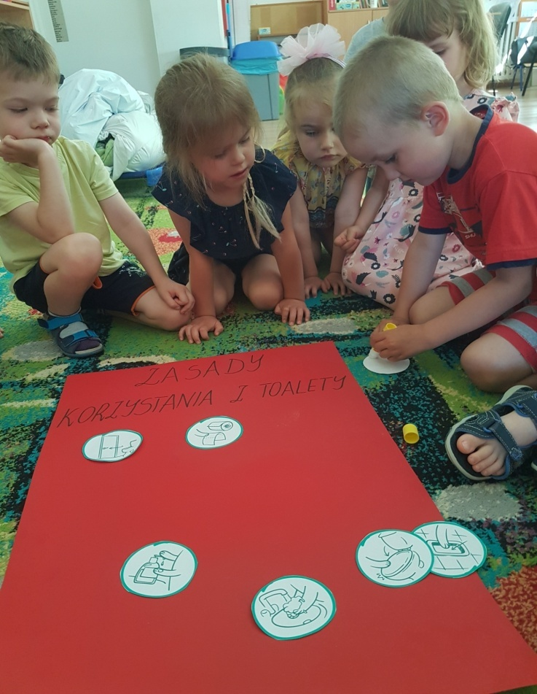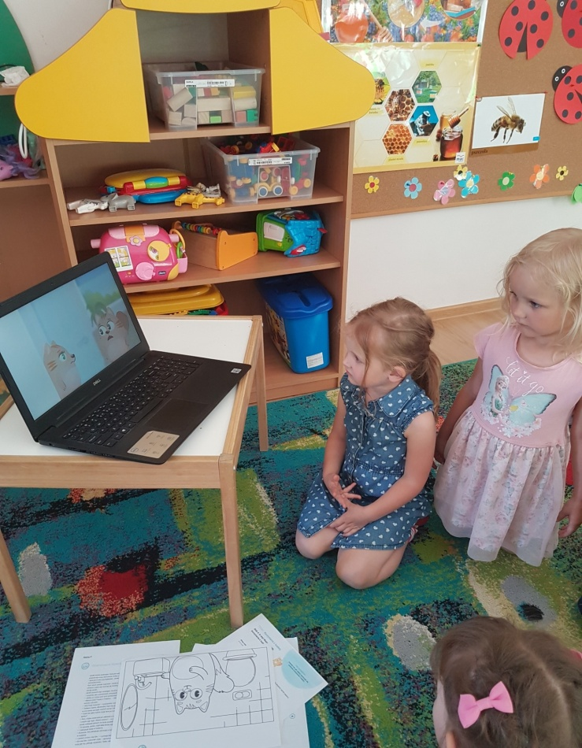
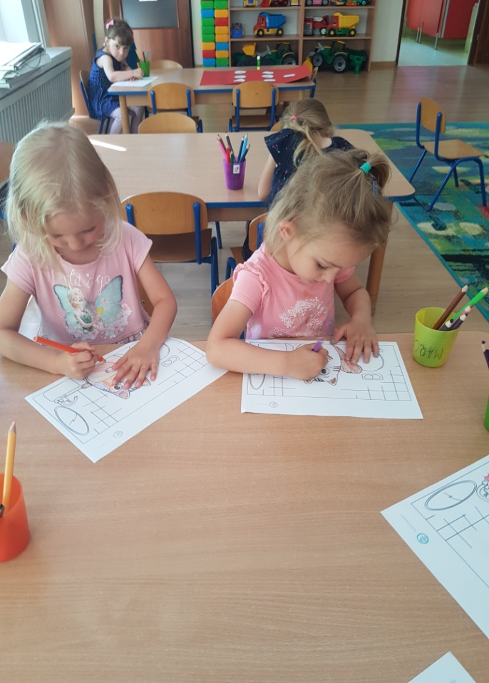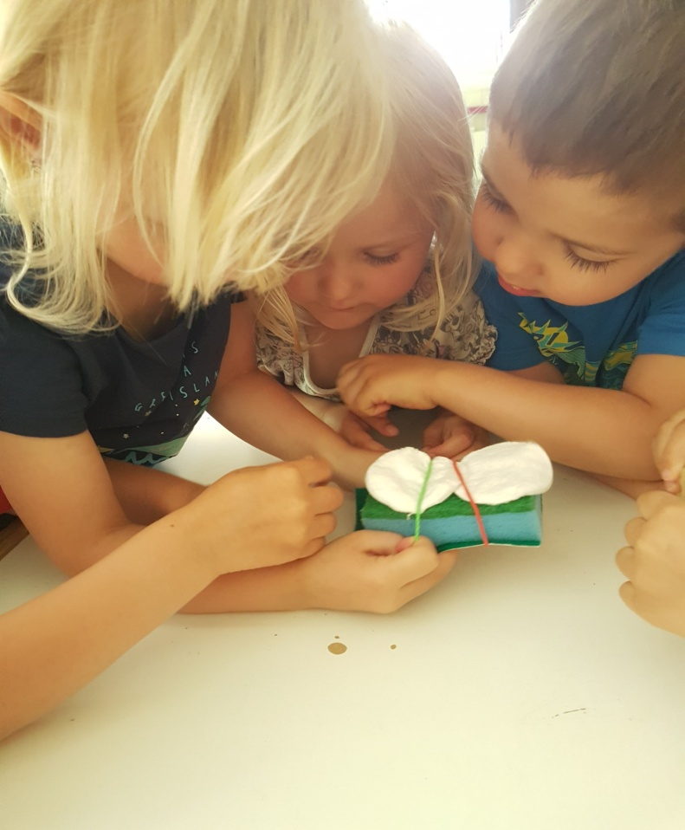
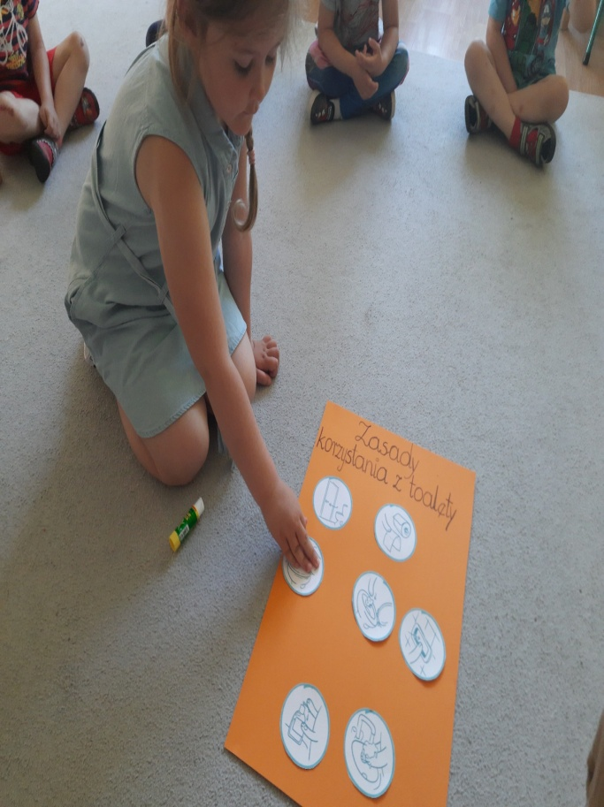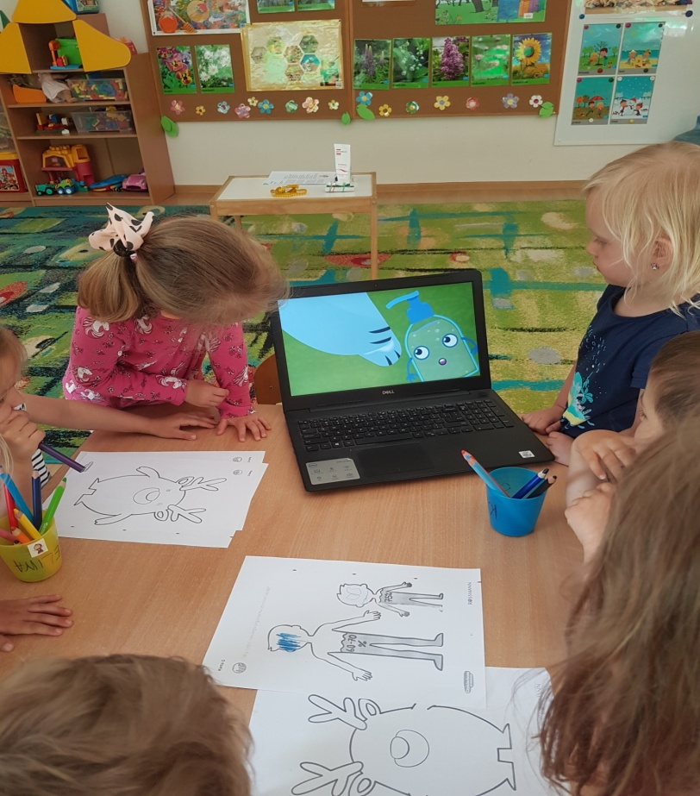
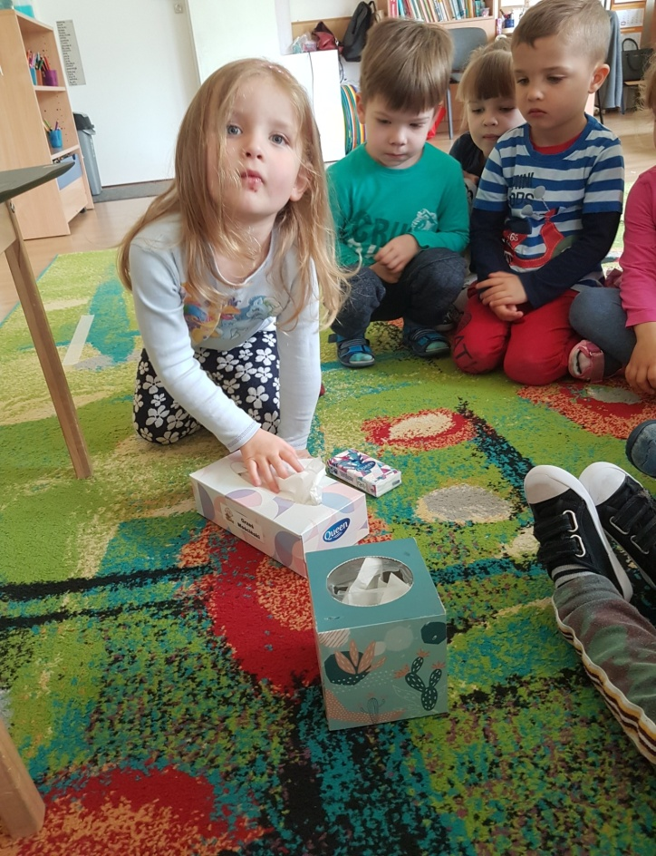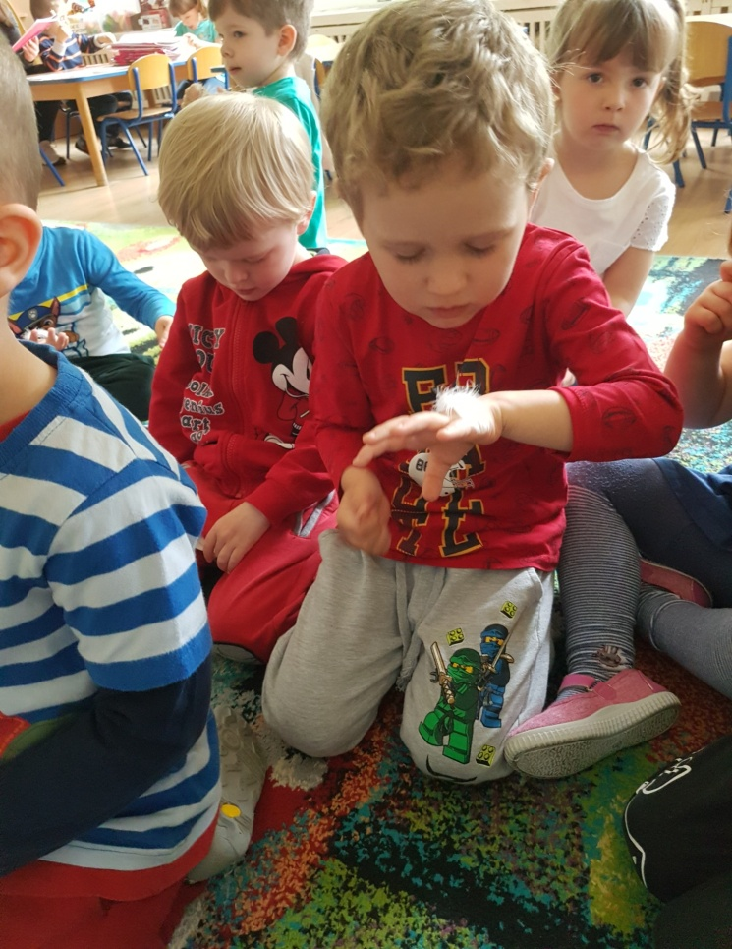
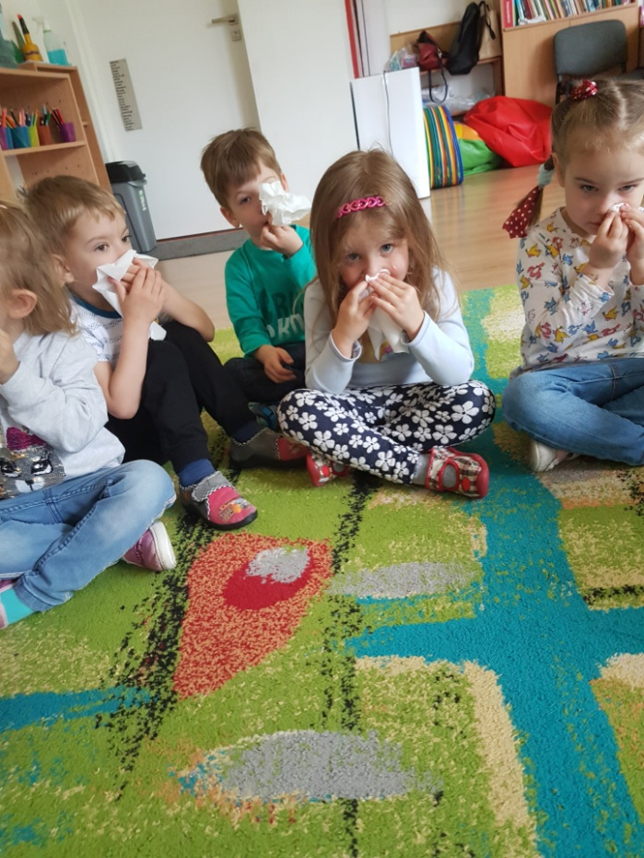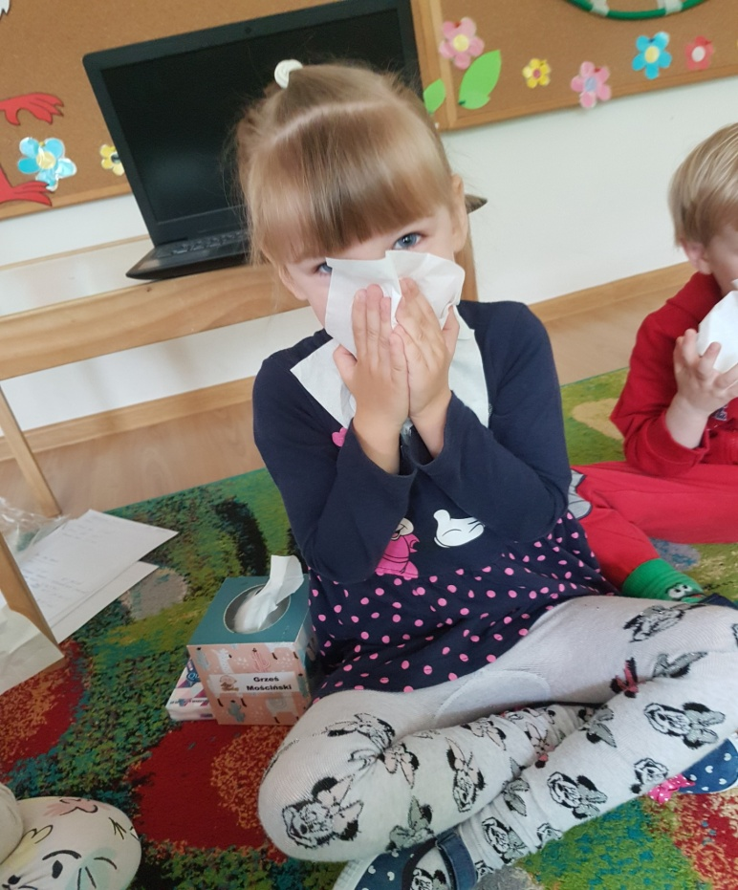

Warsztaty techniczne "Las zamknięty w szkle"
10 maja odbyły się warsztaty dla dzieci pt. "Las zamknięty w szkle". Dzieci samodzielnie wykonały zadanie i poznały zasady doboru podłoża , roślin i ozdób oraz zapoznały się z odpowiednią pielęgnacją swojej roślinki. Te zajęcia sprawiły dzieciom wiele radości. A piękny las stał się ozdobą domach.
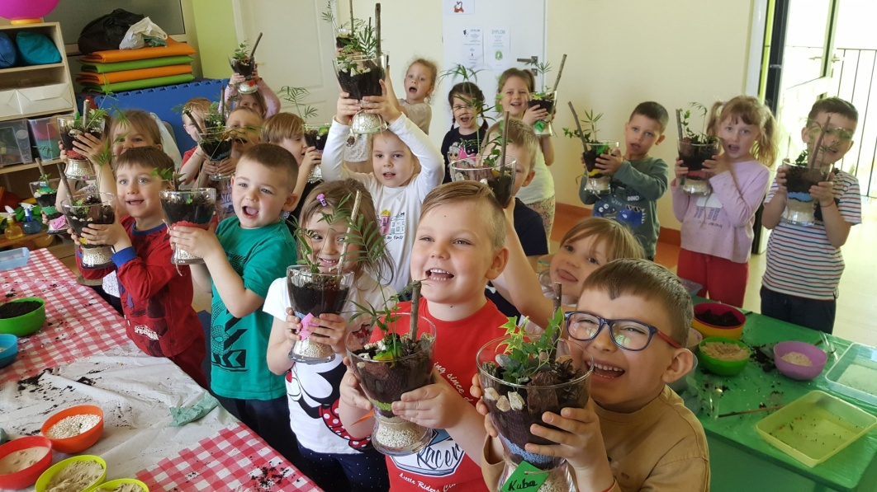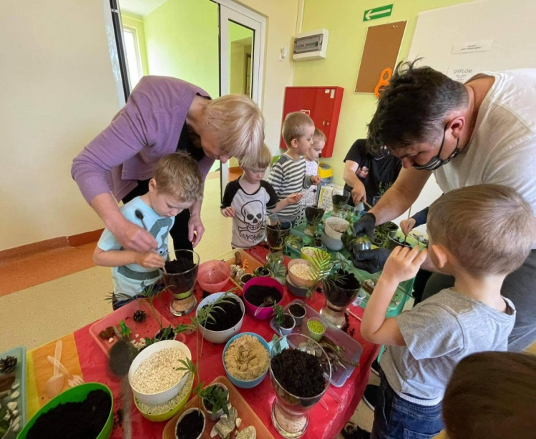
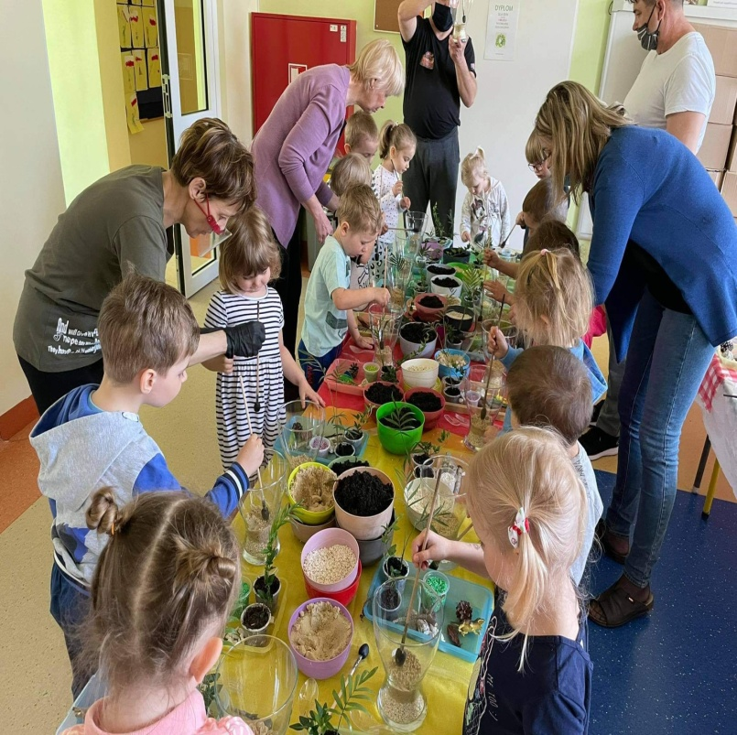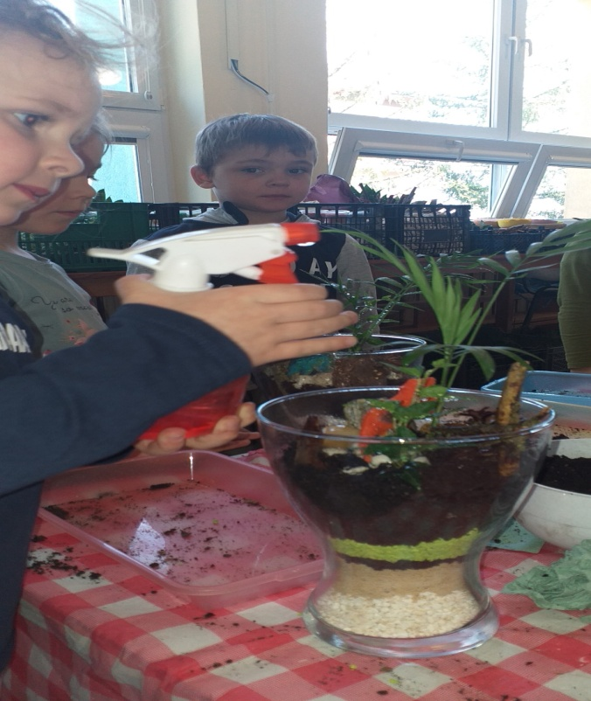
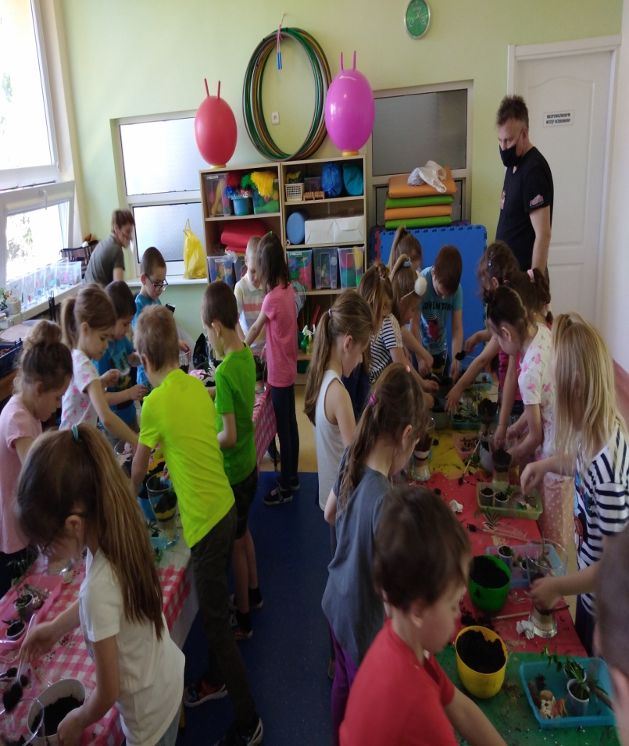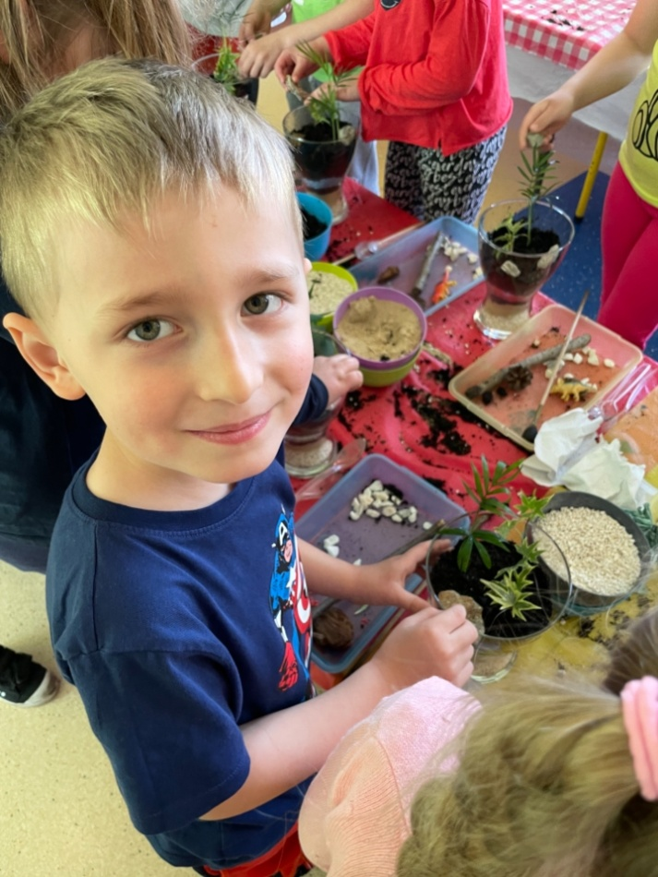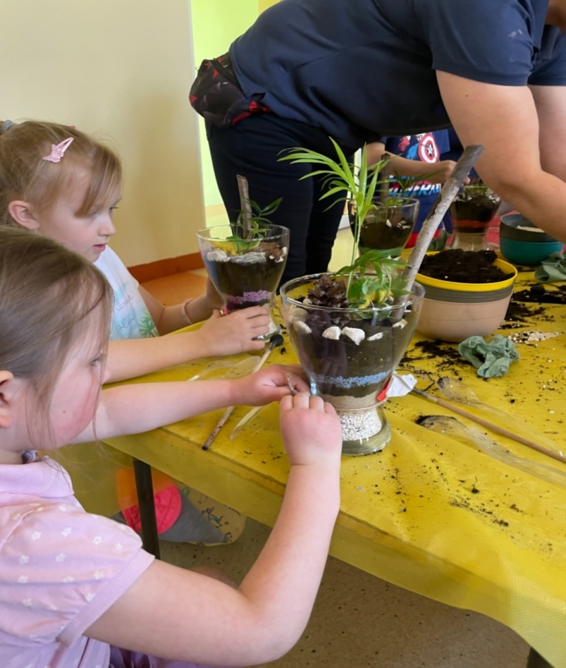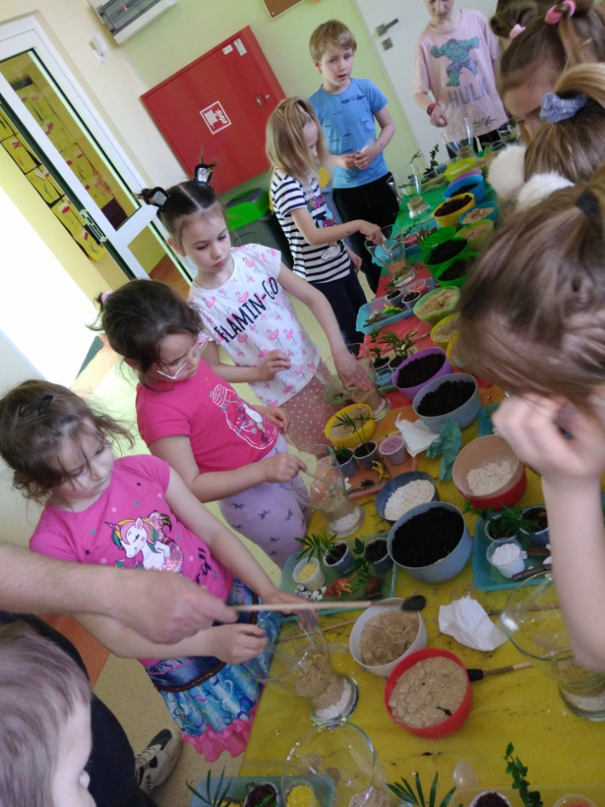
Projekt "ArchiPrzygody
Dzieci z naszego przedszkola od kilku lat biorą udział w programie z zakresu edukacji architektonicznej zwanej Archi Przygodą organizowanym przez Narodowe Centrum Kultury. Program ten powstał dla dzieci w wieku przedszkolnym i wczesnoszkolnym. Przybliża dzieciom pojęcie - architektura, a także wprowadza w kulturę życia. Podczas proponowanych zajęć dzieci poznają możliwości wykorzystania posiadanych zmysłów do odkrywania najbliższego otoczenia. Dowiadują się, że powstanie budowli poprzedza wiele działań poznawczych i twórczych. W miesiącach maj, czerwiec dzieci z gr V 6-latki wzięły udział w kolejnej edycji projektu. Zajęcia prowadzone były przez panią architekt. Przedszkolaki zaangażowały się w te zajęcia. Na zakończenie zajęć dzieci zdawały swój pierwszy mały egzamin. Przedszkole otrzymało dyplom za udział w projekcie ArchiPrzygody a dzieci również otrzymały dyplomiki indywidualne i zasługują na miano Małych architektów.
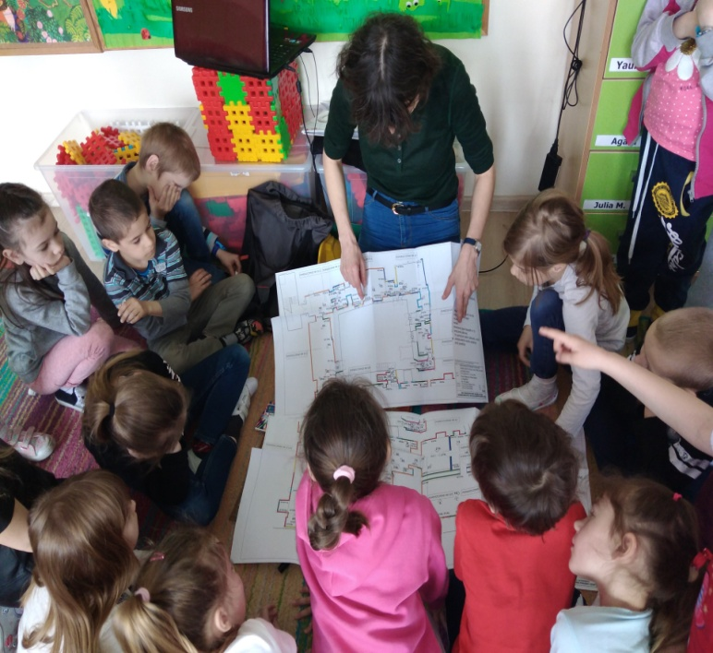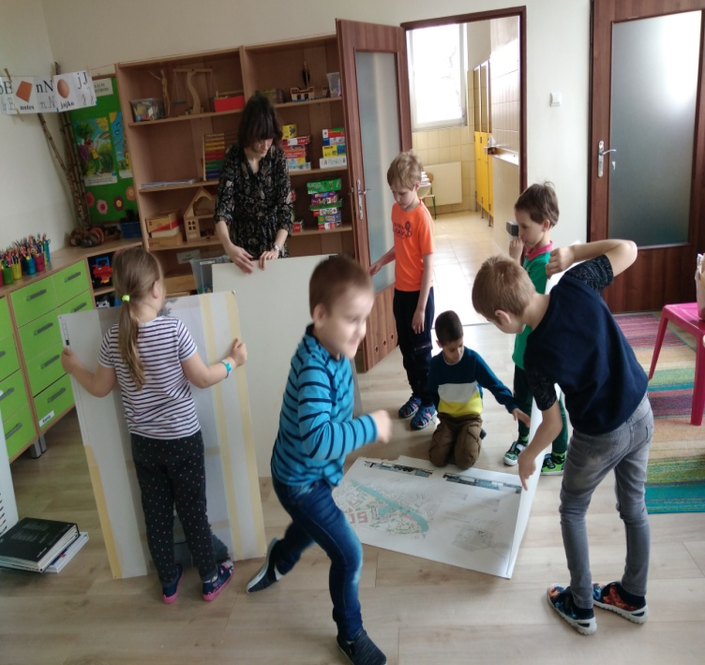
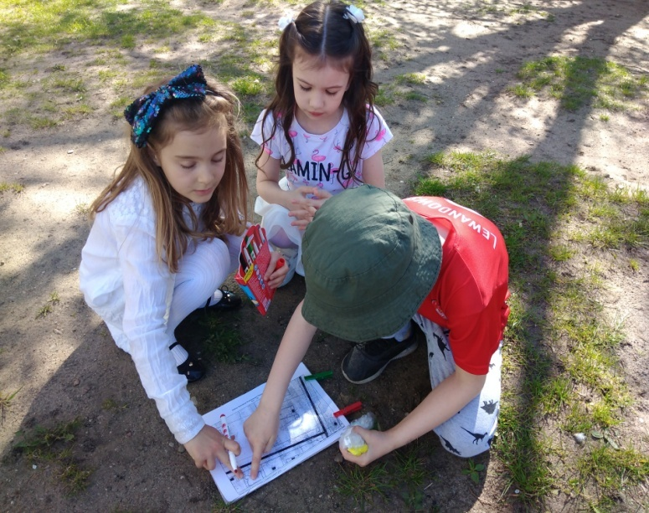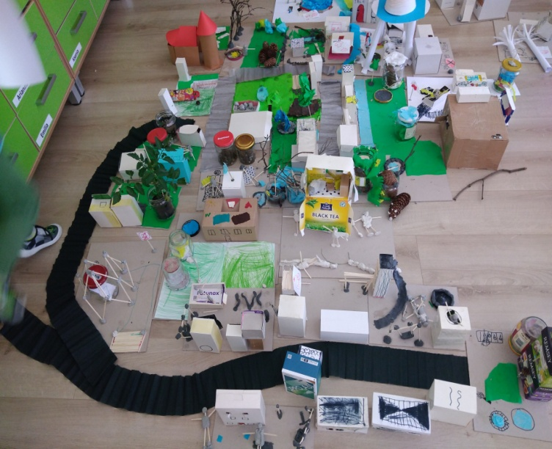
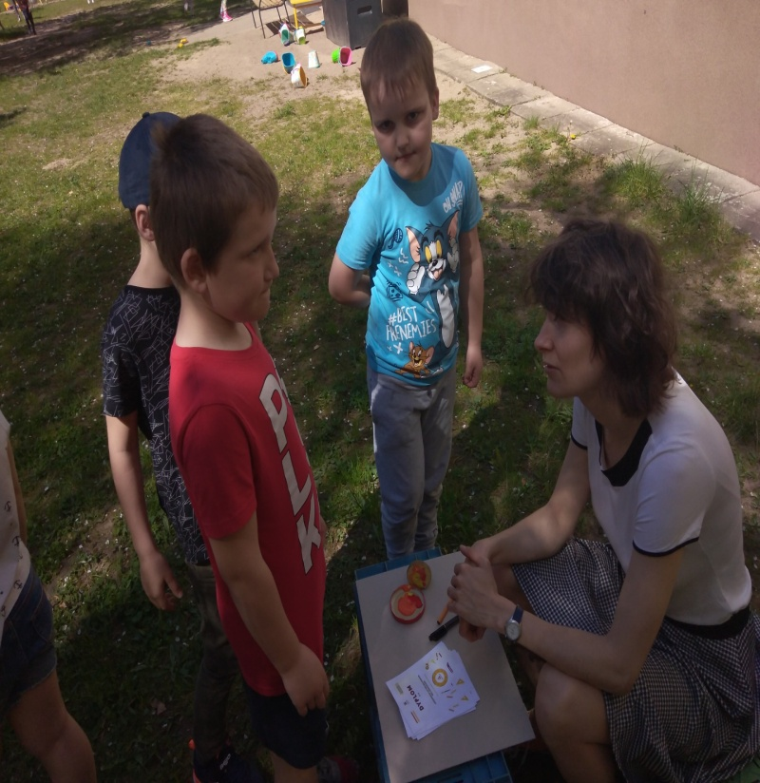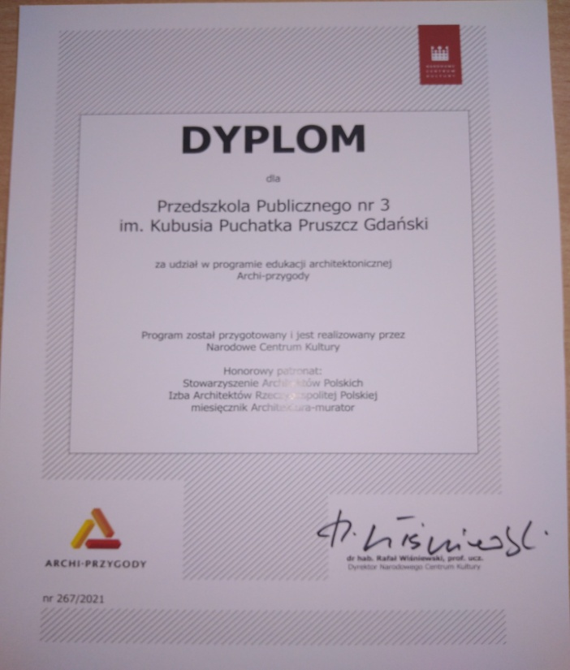
"Wystawa fotograficzna
"Mój ekologiczny dom"
20 maja w przedszkolu wyeksponowano wystawę fotograficzną "Mój ekologiczny dom". Dzieci przyniosły zdjęcia na których pokazały jak dbają o swoją planetę w swoich domach. Fotografie przedstawiają działania proekologiczne rodzin.
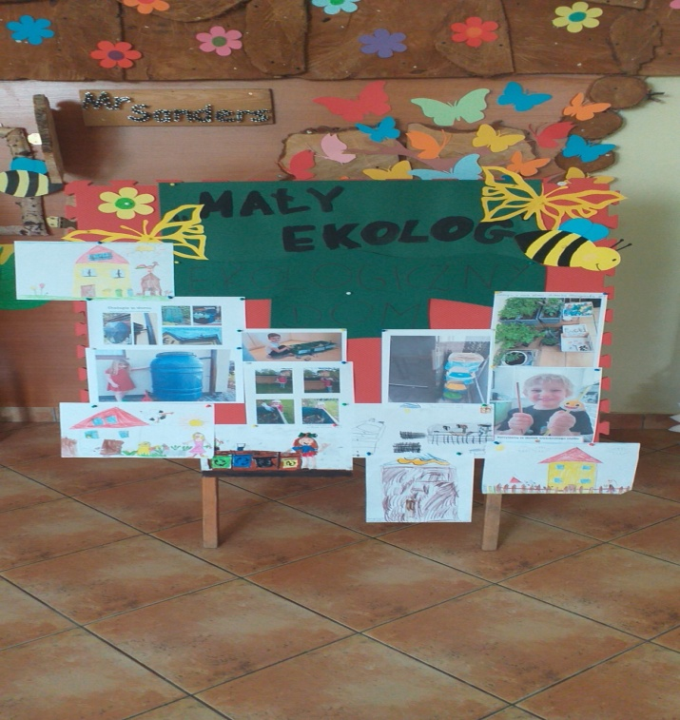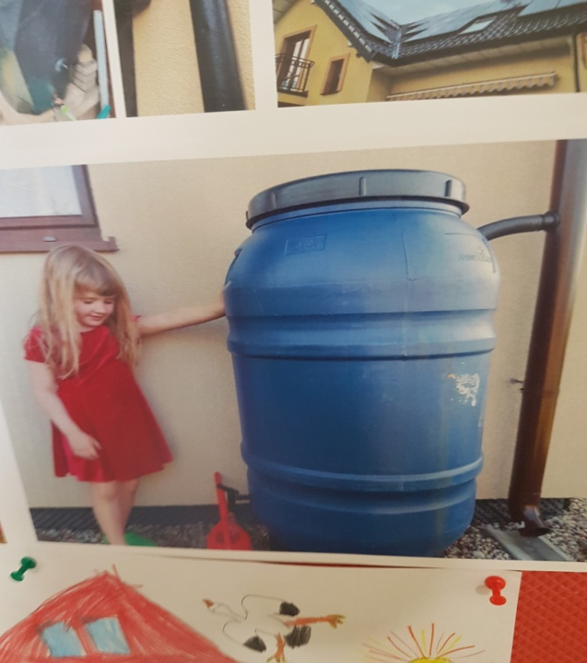
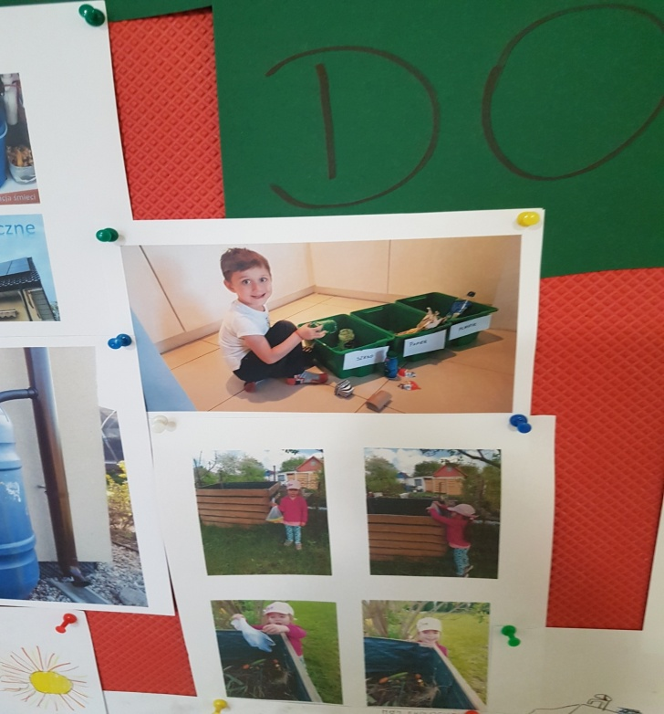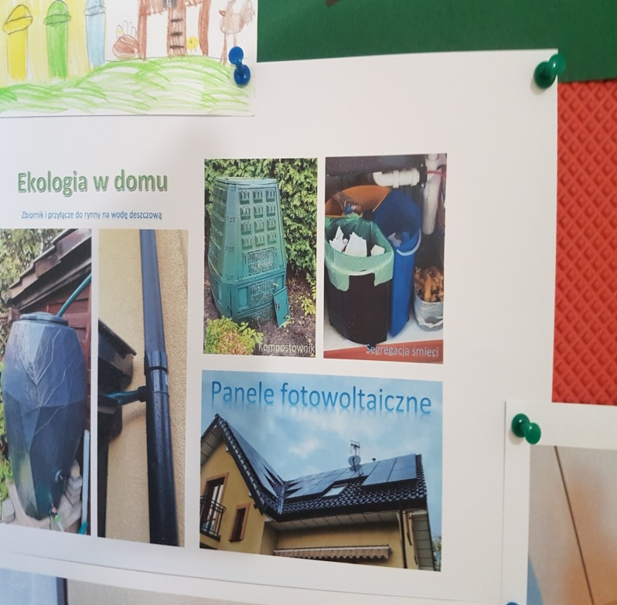
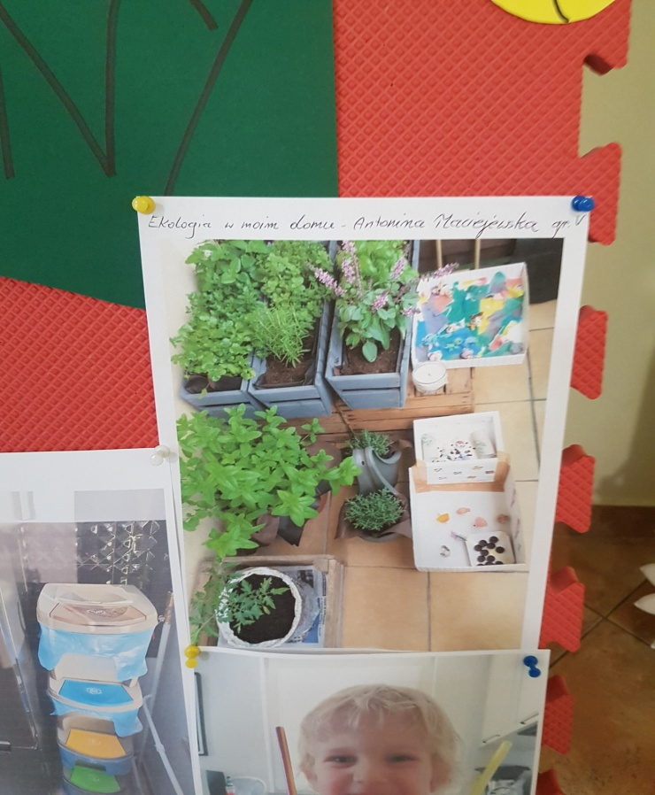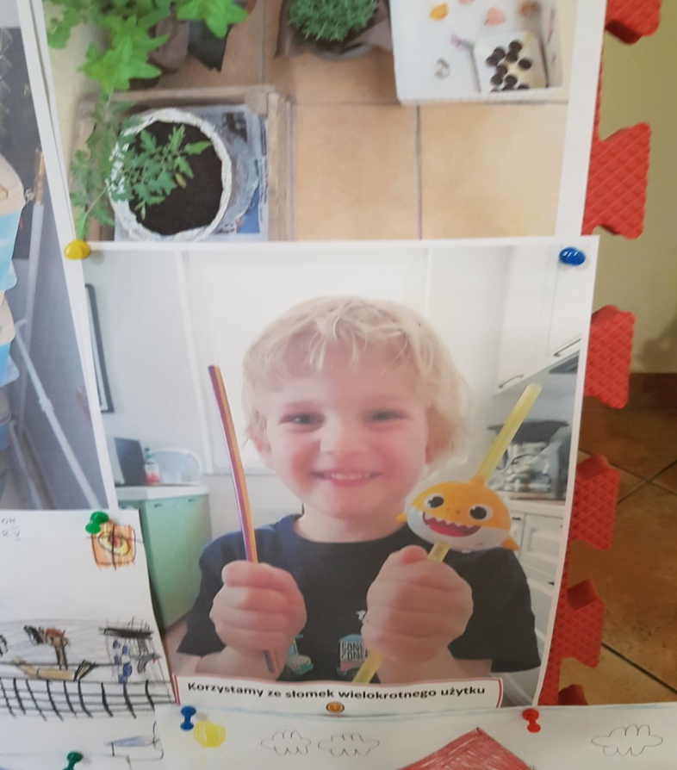

Akcja ogólnopolska"Dzieci uczą rodziców"- zdrowa ziemia , bezpieczne lato
W miesiącach maj, czerwiec dzieci realizowały lekcje z akcji "Dzieci uczą rodziców" dotyczące dbania o ziemię oraz bezpiecznego spędzenia wakacji. Dzieci oglądały prezentacje multimedialne na temat zdrowej ziemi oraz bezpiecznych wakacji oraz wykonywały prace plastyczne związane z tymi tematami. Kolorowanki zabrały do domu, żeby wspólnie z rodzicami utrwalić wiadomości na temat tych zagadnień. Przedszkole po każdej zrealizowanej lekcji z projektu otrzymało dyplom podziękowania.
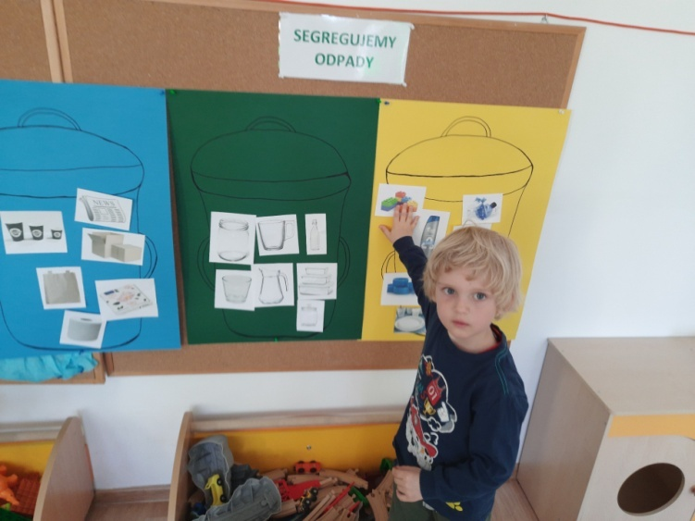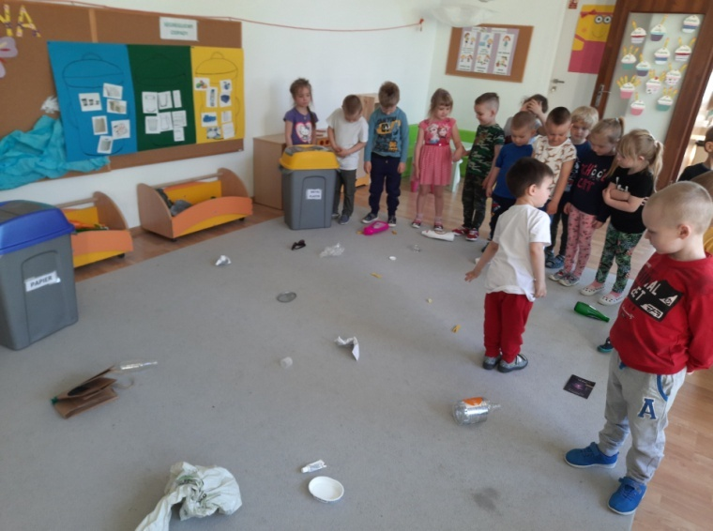
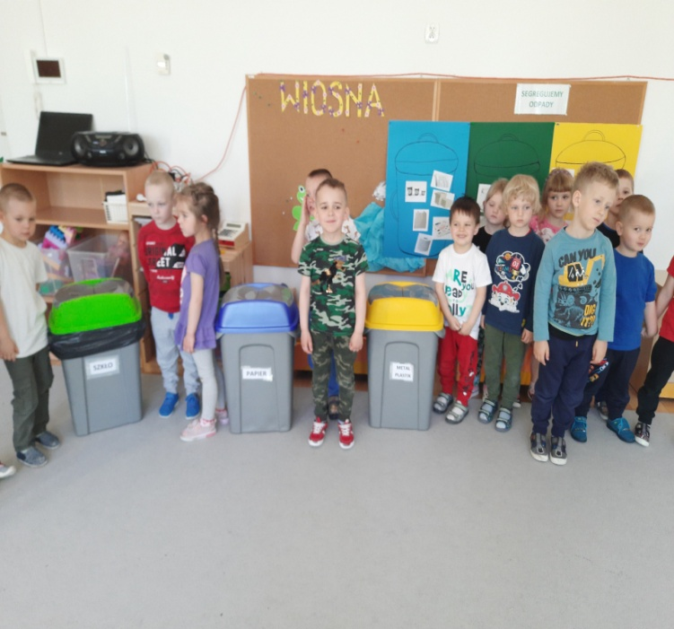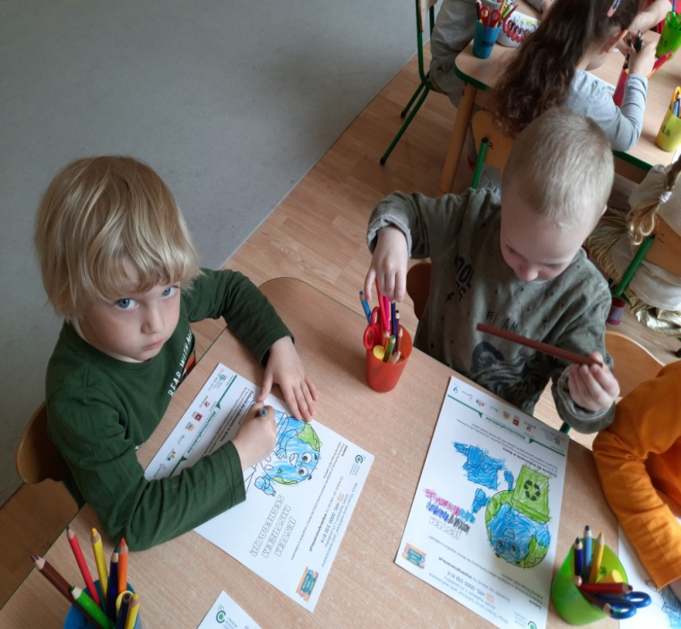

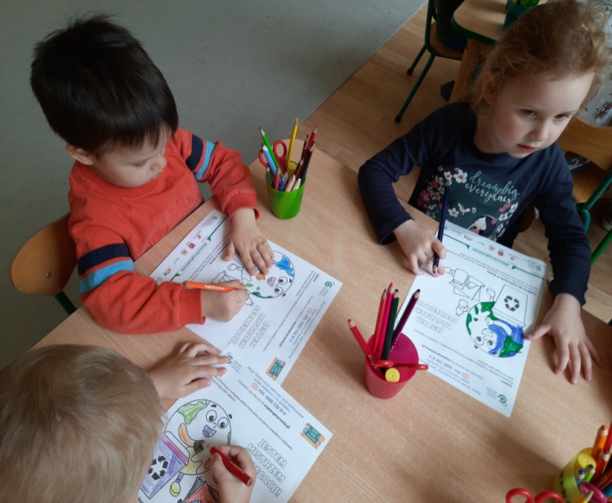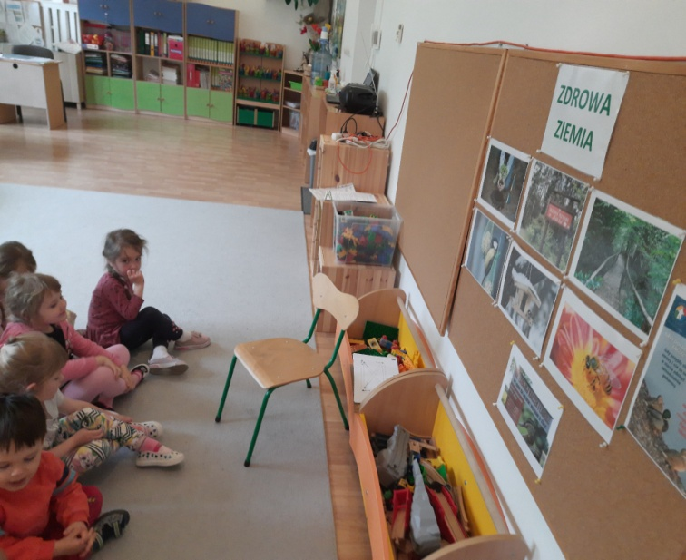
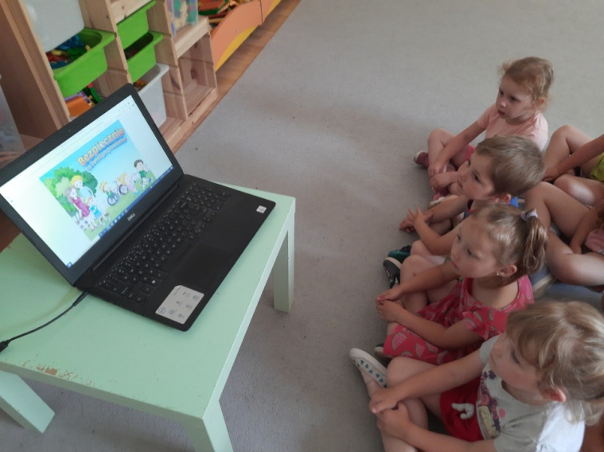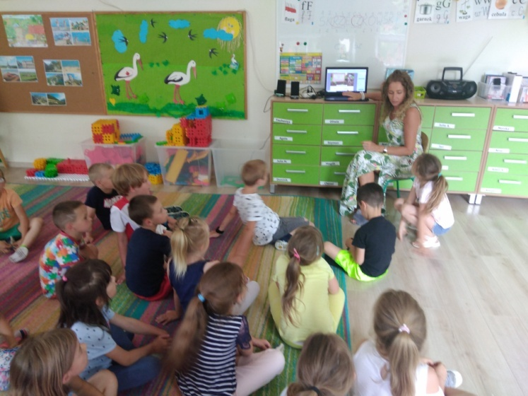
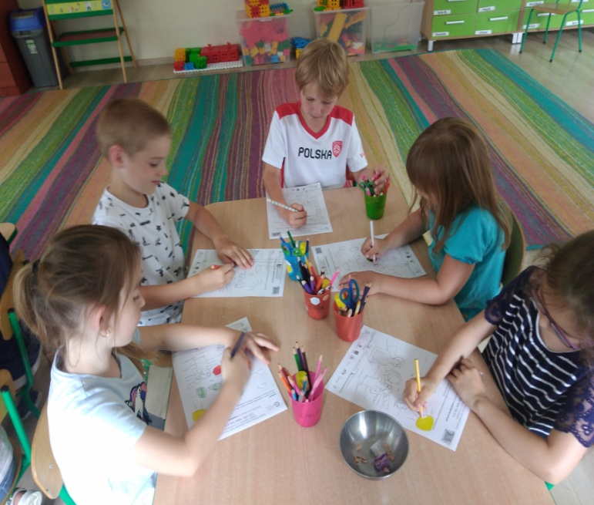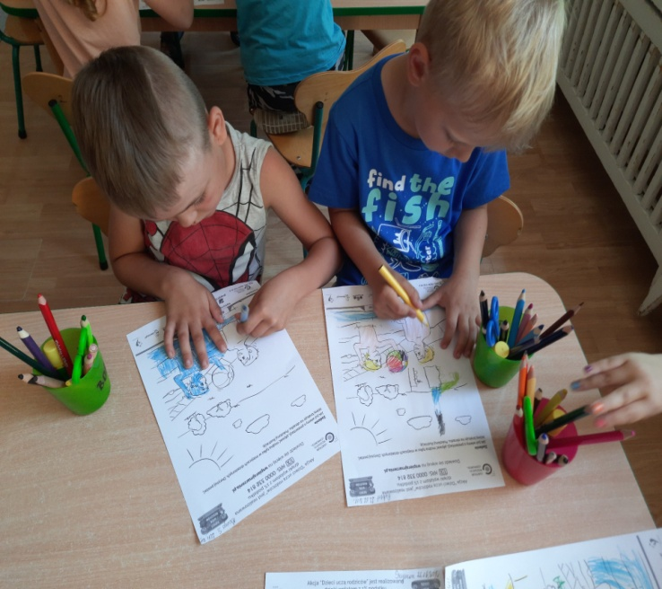

Dzień Sportu
19 maja obchodziliśmy Dzień Sportu. Wszyscy przyszli do przedszkola ubrani w wygodny strój sportowy.Głównym celem było zachęcenie dzieci do aktywności na świeżym powietrzu, integrowanie się grup przedszkolnych , kształtowanie zachowań prozdrowotnych , nabywanie wiary we własne siły i możliwości oraz wzbogacanie przeżyć poprzez uczciwe współzawodnictwo. Zabawa była niezapomniana, nie zabrakło złotych medali i poczęstunku.
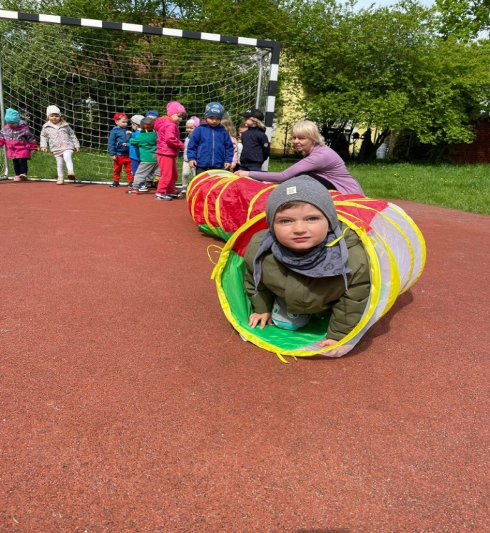
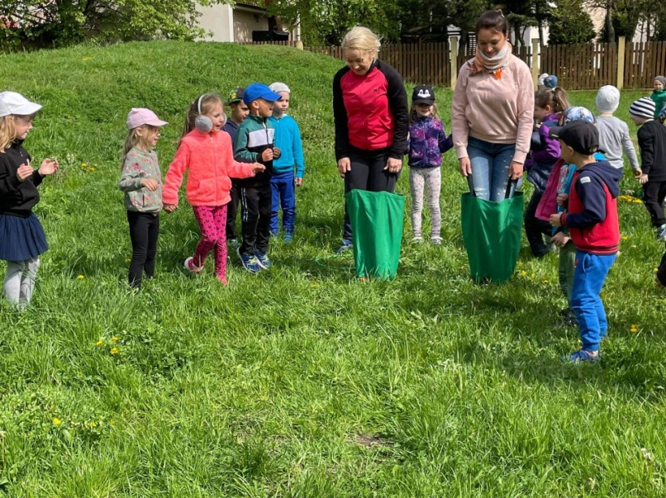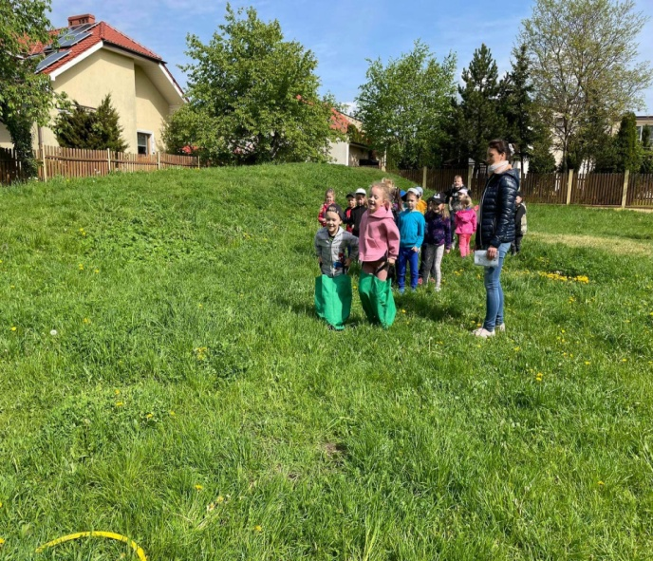
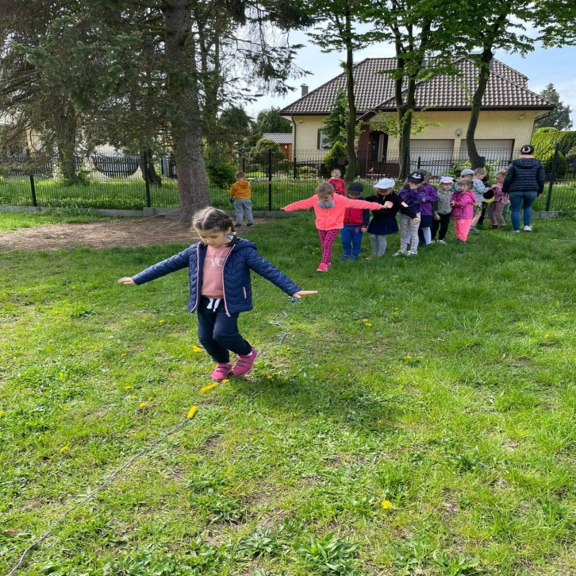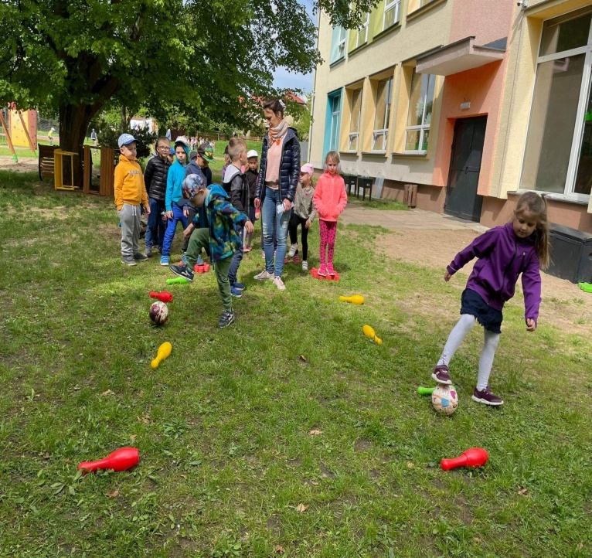
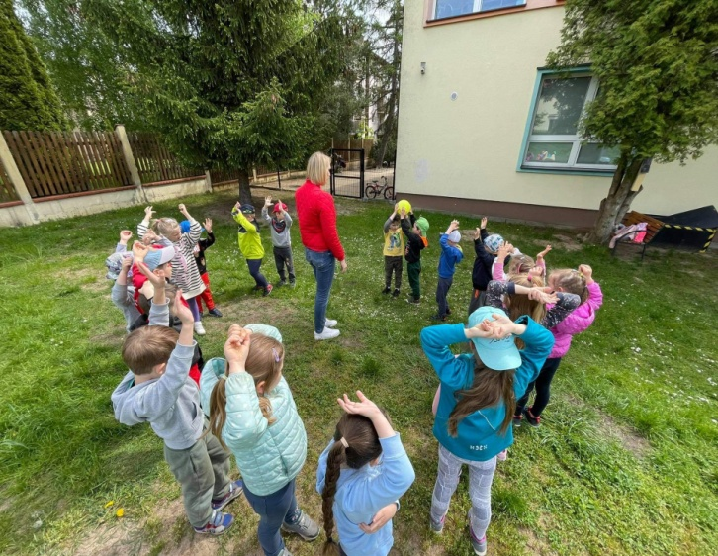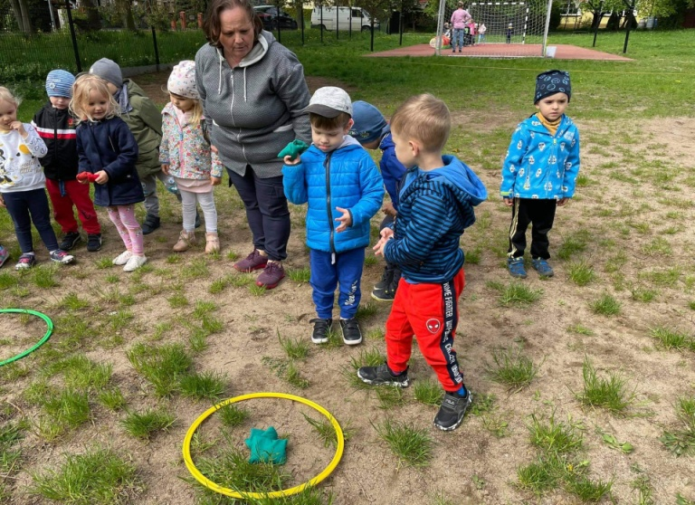
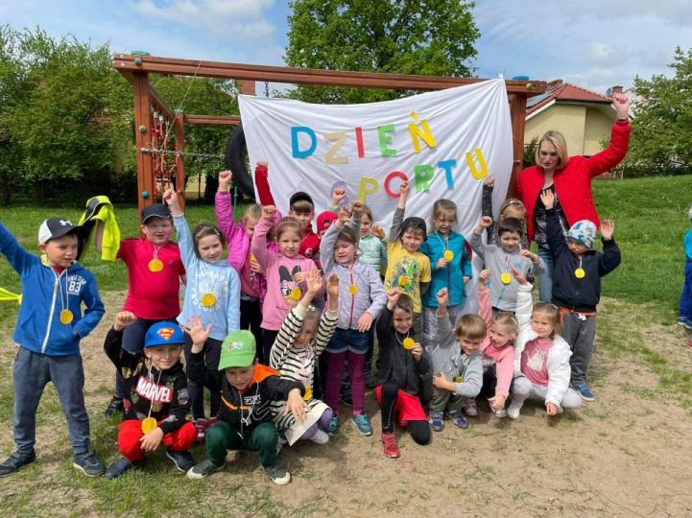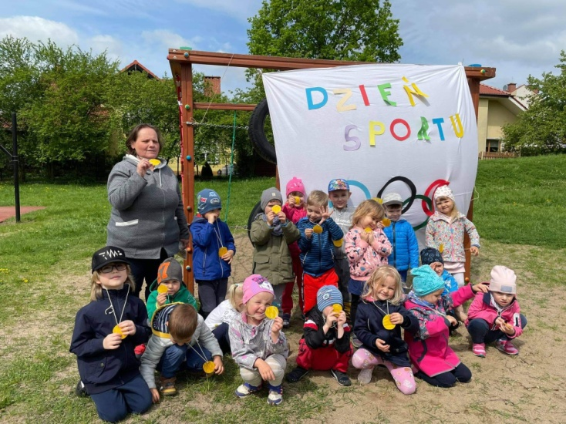

Zajęcia przyrodnicze i ruchowe w ogrodzie
W miesiącach maj i czerwiec większość zajęć odbywała się na świeżym powietrzu. Maleństwa z grupy I bardzo lubią przebywać w ogrodzie przedszkola i rozwijać swoje zainteresowania przyrodnicze a także sprawność fizyczną.
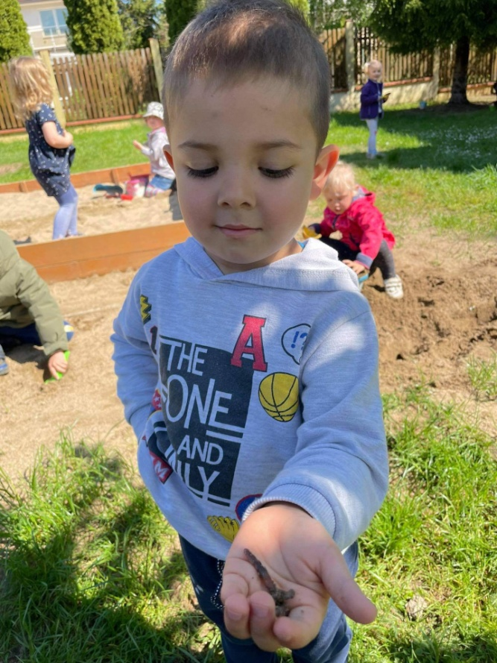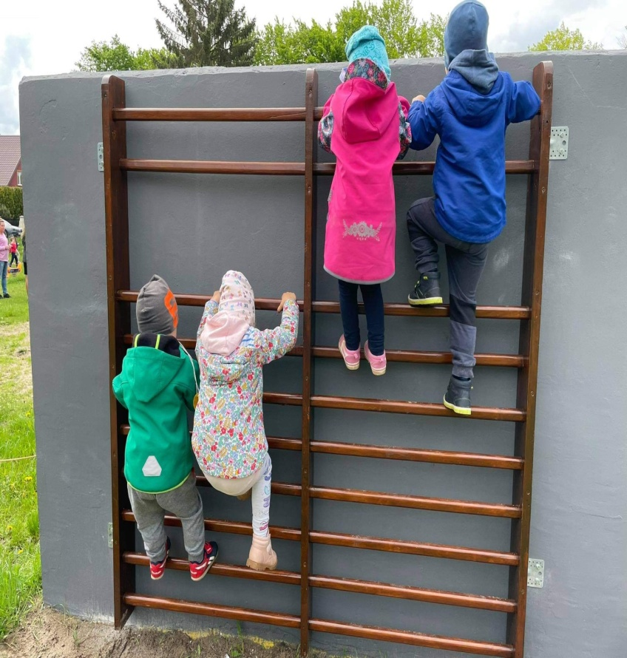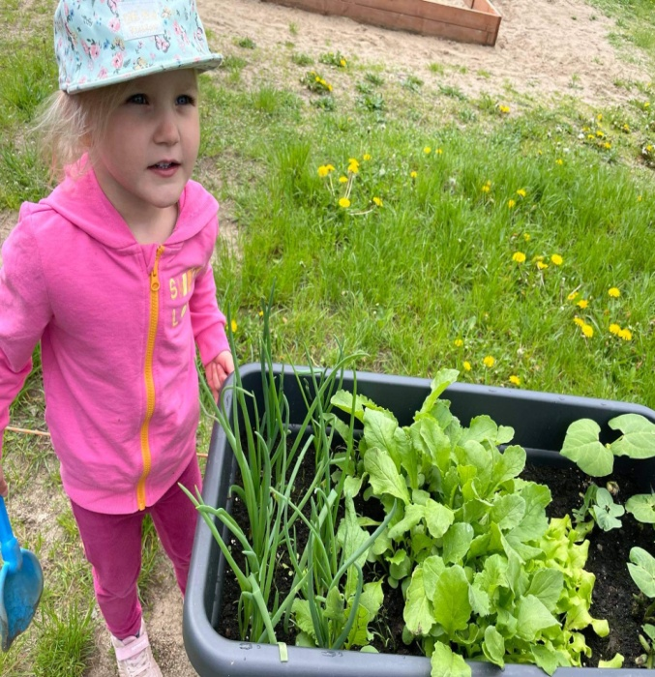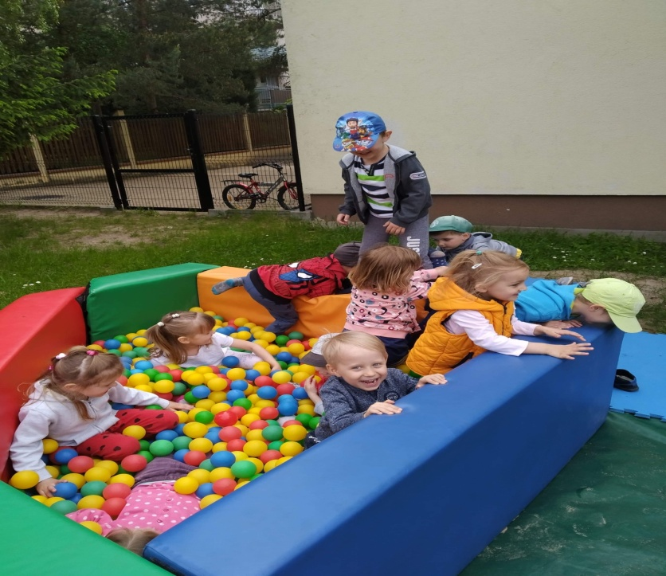

Obchody Dni Dziecka
Dzień Dziecka obchodziliśmy przez dwa dni. Pierwszego dnia zadania dla dzieci przygotowała jedna z nauczycielek, która wraz z misiem zabrała wszystkich w " Muzyczną Podróż do Krainy Barw". Wszystkie dzieci w rytm muzyki "jechały pociągiem" zatrzymując się na różnych stacjach, aby wykonać zadanie. Kiedy wszystkie zadania zostały wykonane , tańce odtańczone dojechaliśmy do .....miejsca, w którym były malowane twarze. Tak udekorowani zajadaliśmy się owocami oblanymi czekoladą z fontanny. Dzieci młodsze bawiły się w ogrodzie do muzyki, a grupy najstarsze tj IV i V poszły do Parku Centralnego, który zamienił się w Krainę Baśni i tam miały kolejne zadania do wykonania. Kulminacyjnym punktem tego dnia było przedstawienie w wykonaniu Teatru Rodzica pt : 'Trzy świnki".
Drugi dzień nosił tytuł "Radosny Uśmiech Dziecka". Zabawy dla dzieci przygotowała jedna z nauczycielek. Nie zabrakło zabaw sportowych, rzutów do celu, balonów z zadaniami do wykonania i pysznych lodów na deser. Wesoło bawiliśmy się również na dmuchanym zamku, którego wynajęcie sfinansowała Rada Rodziców. Dodatkową atrakcją był pokaz wozu strażackiego, który zorganizowała p. Patrycja oraz mama sióstr z przedszkola
Pogoda dopisała, więc wszystko się pięknie udało.
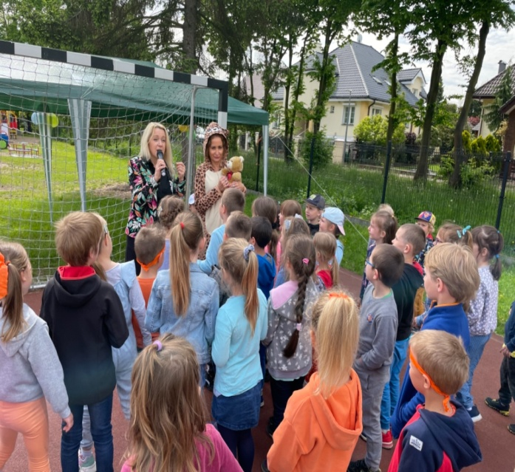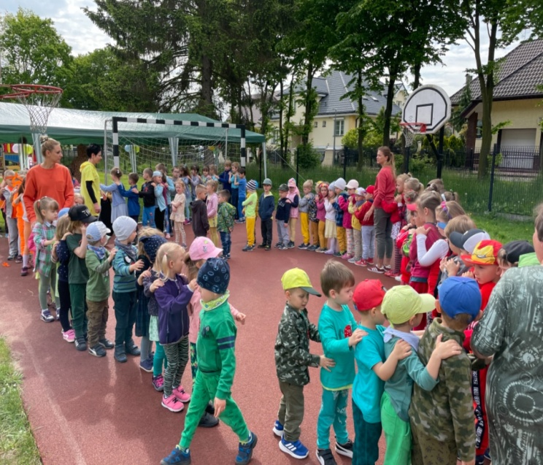

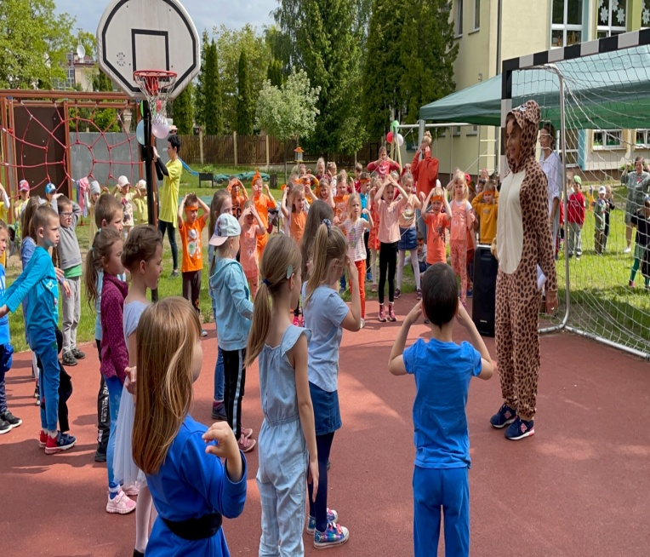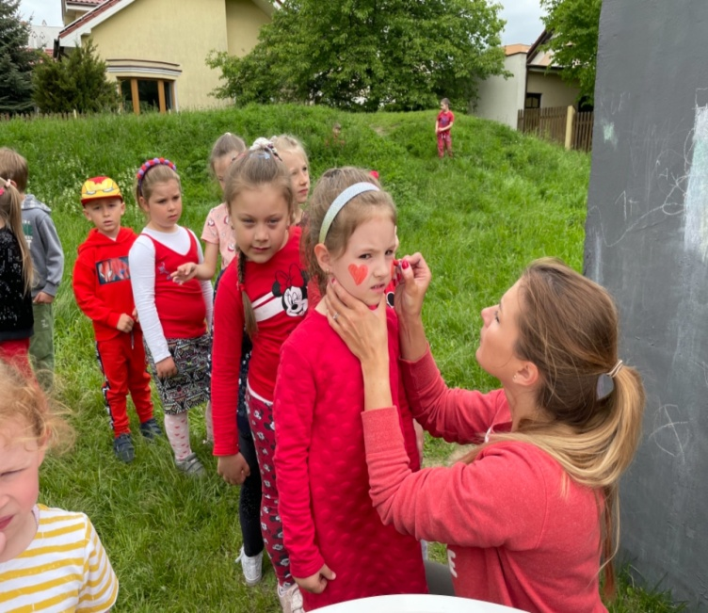
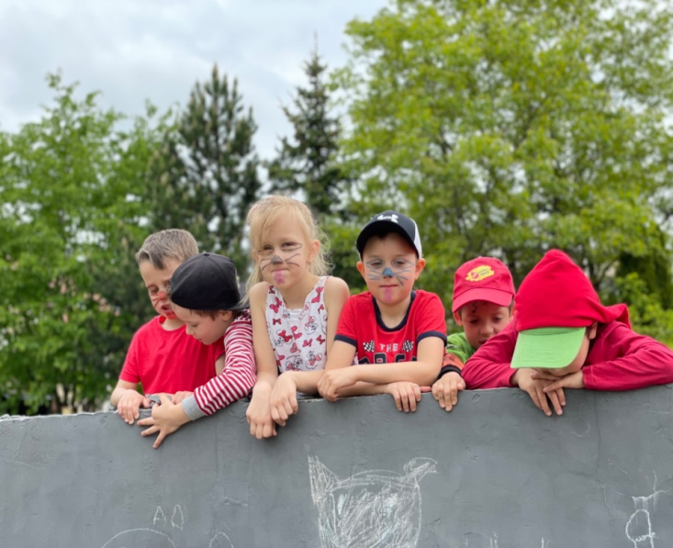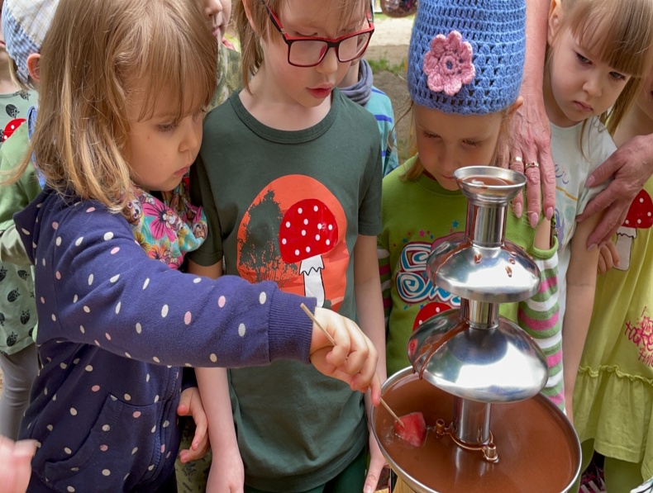
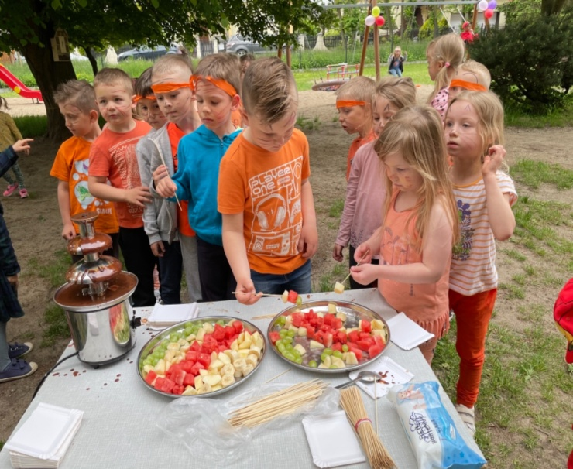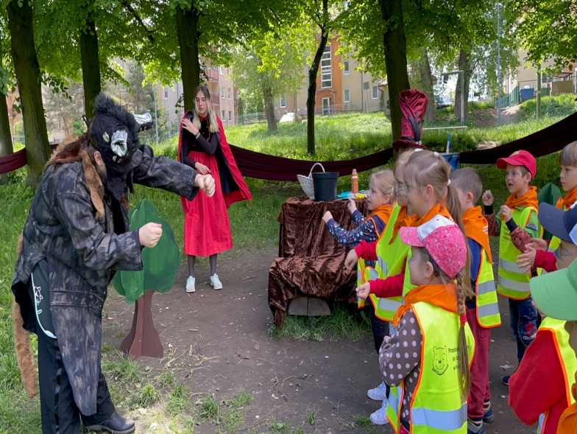
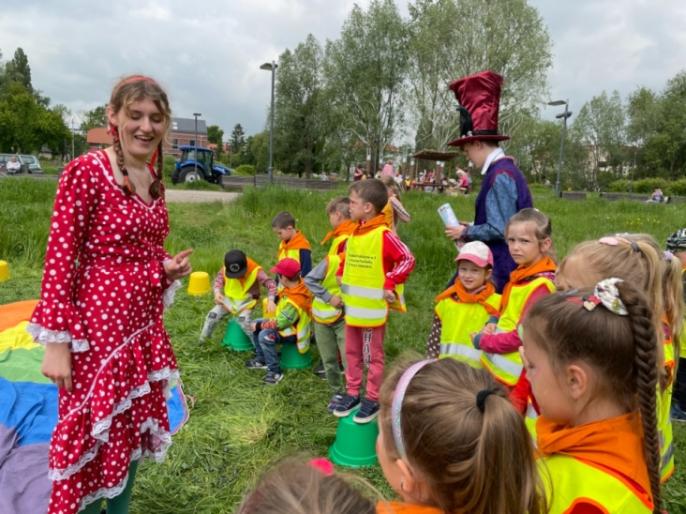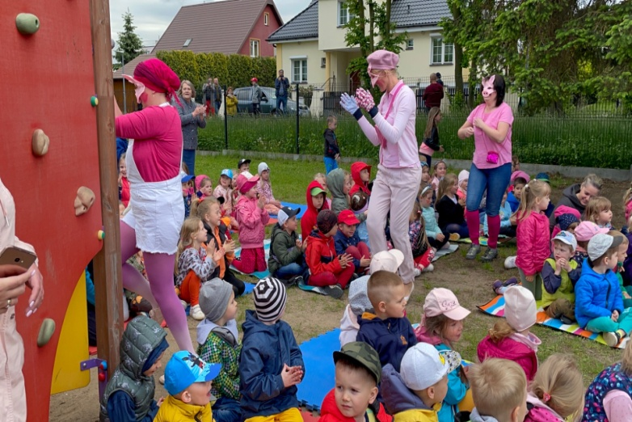
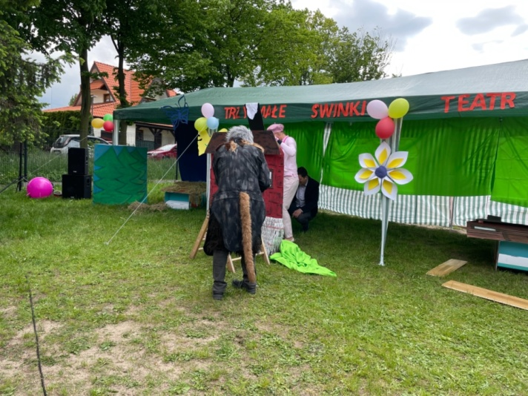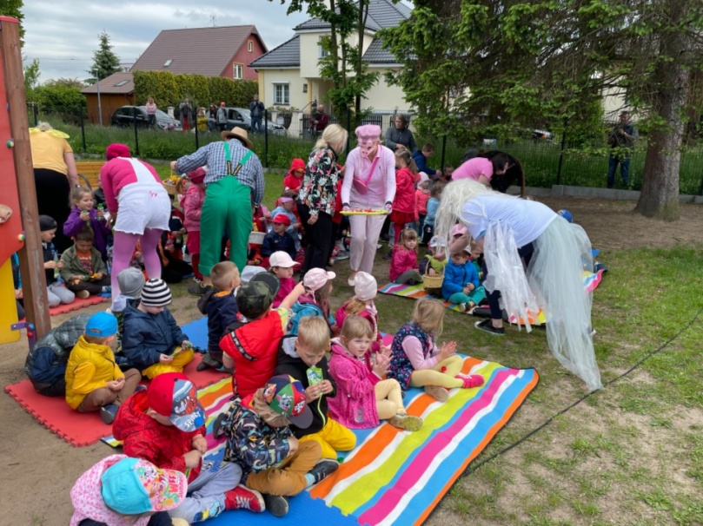
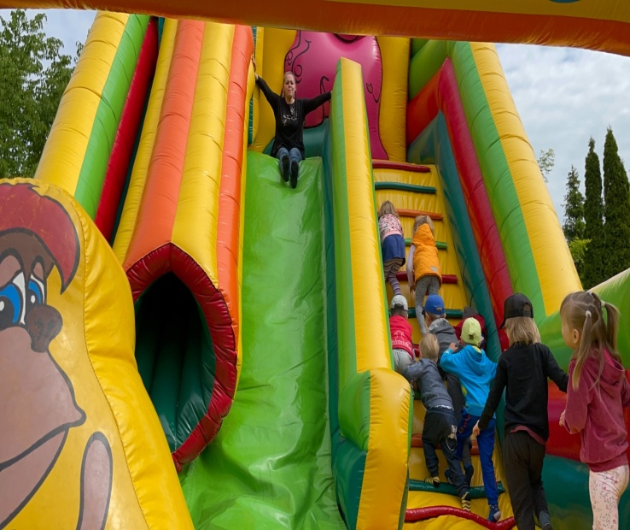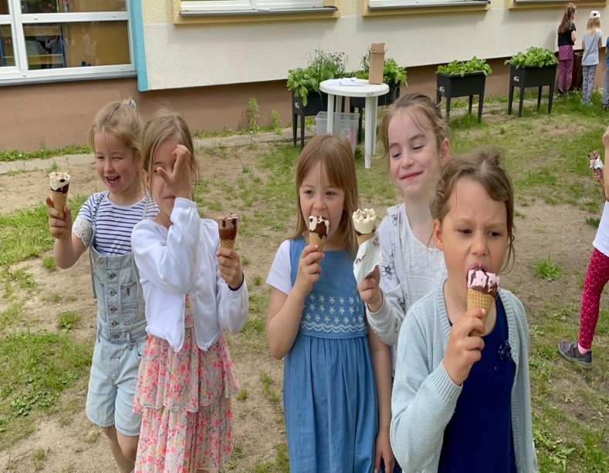
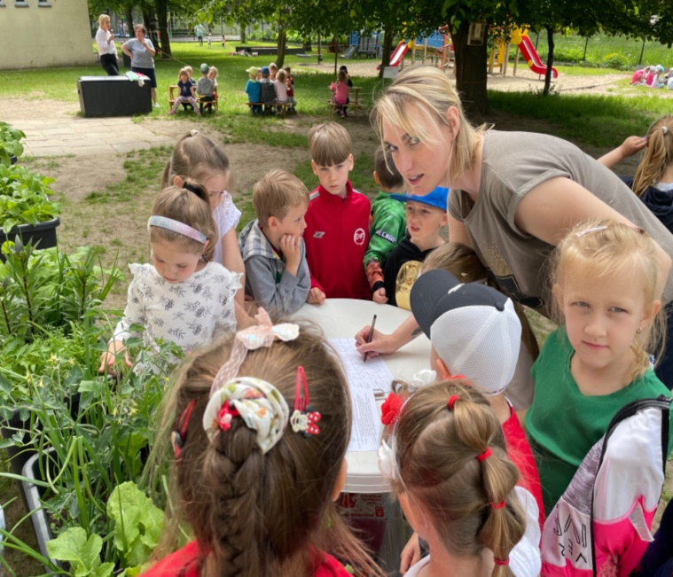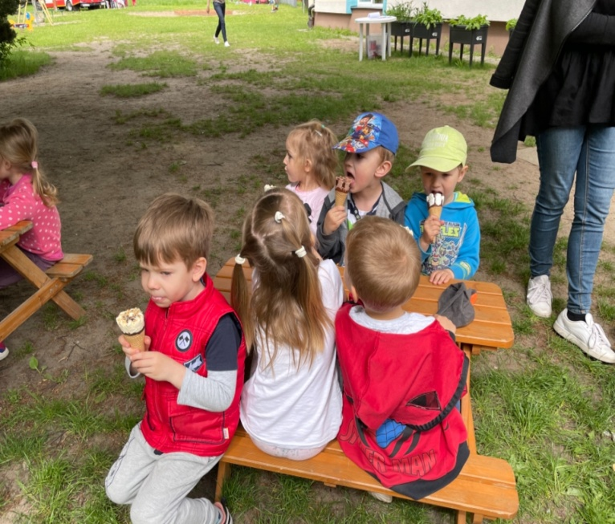
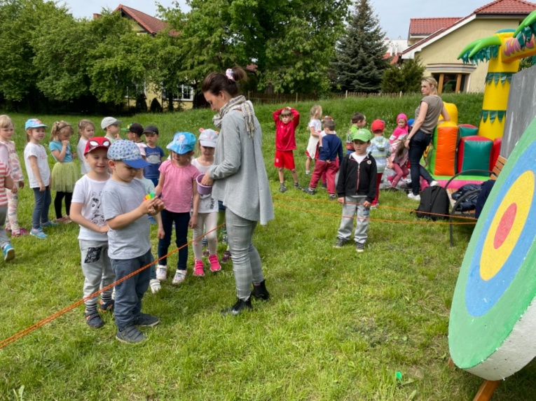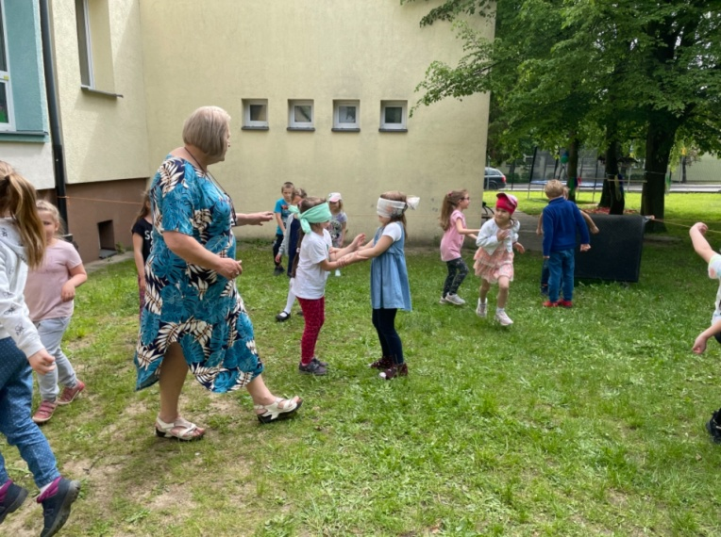
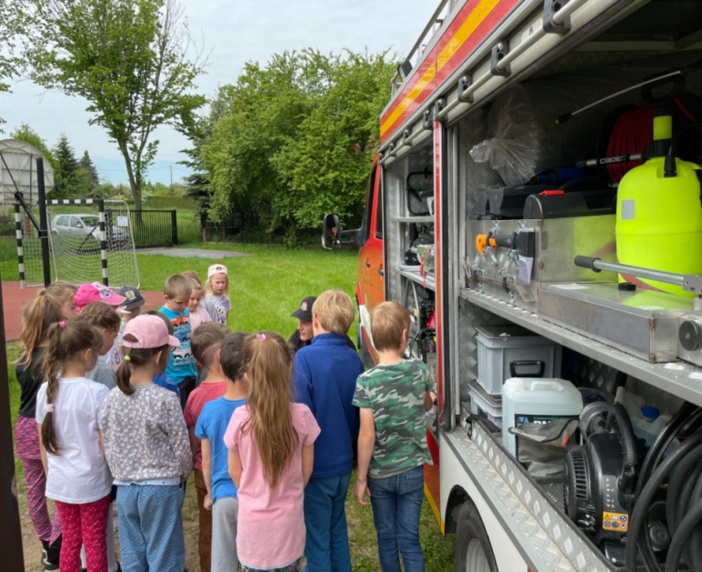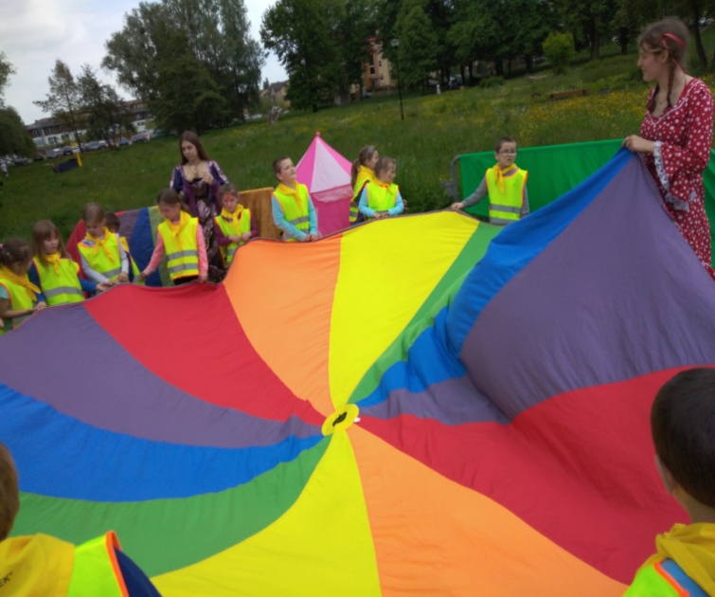

Wycieczka "Zagroda Kociewska"
10 czerwca ale przedszkole łącznie z paniami kucharkami wybrało się na wycieczkę do Godziszewa, do Zagrody Kociewskiej. Czekało tam na nas mnóstwo atrakcji : zwierzęta, wielkie poduchy do skakania, labirynty, małpi gaj, ścieżka zmysłów, plac do gry w minigolfa, a nawet kopalnia złota , gdzie niektórym szczęście dopisało. Podczas zabaw zrobiliśmy przerwę na małe Conieco - pyszną kiełbaskę z grilla. Było wesoło i nawet pogoda dopisała.
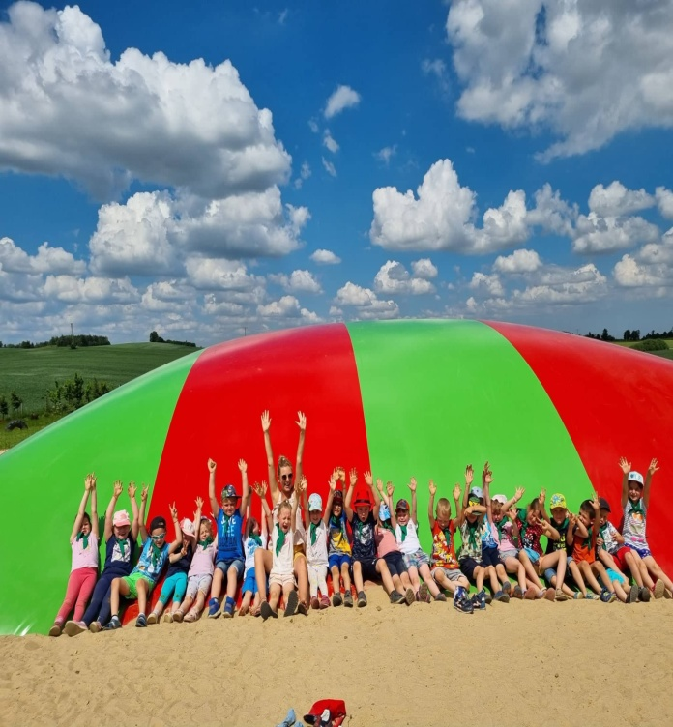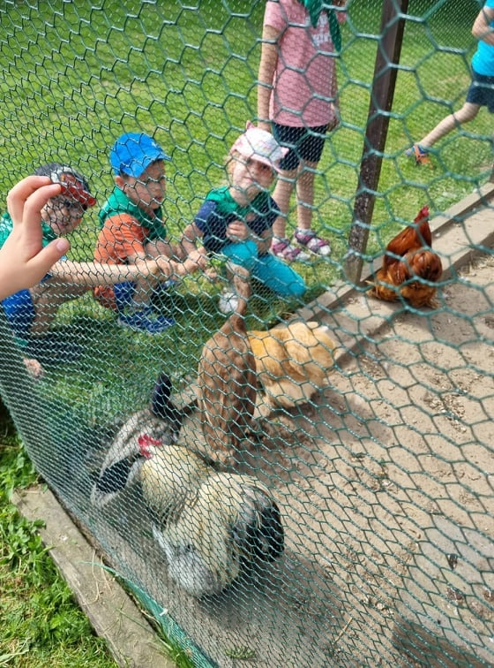
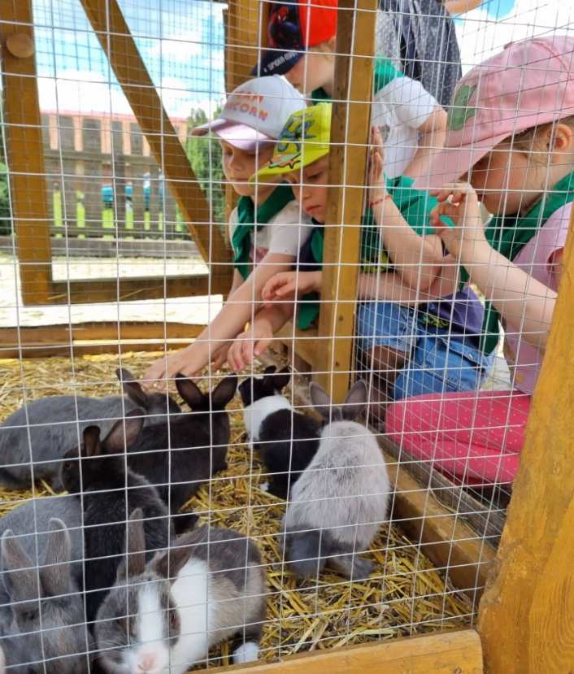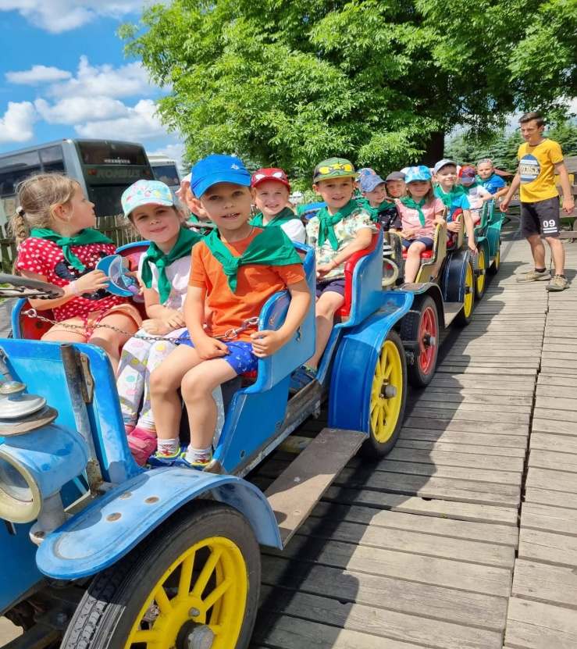

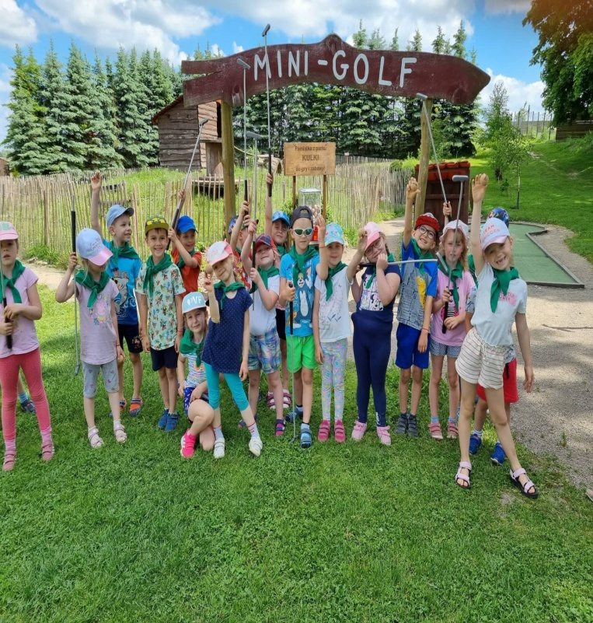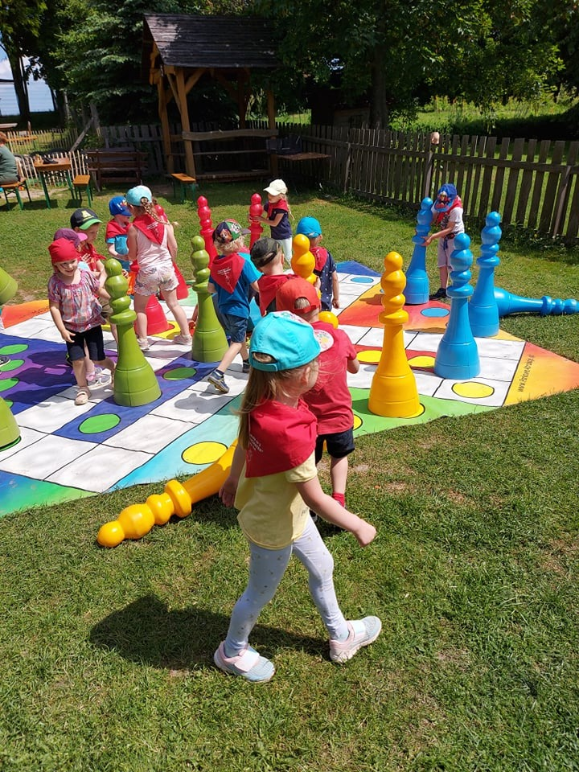
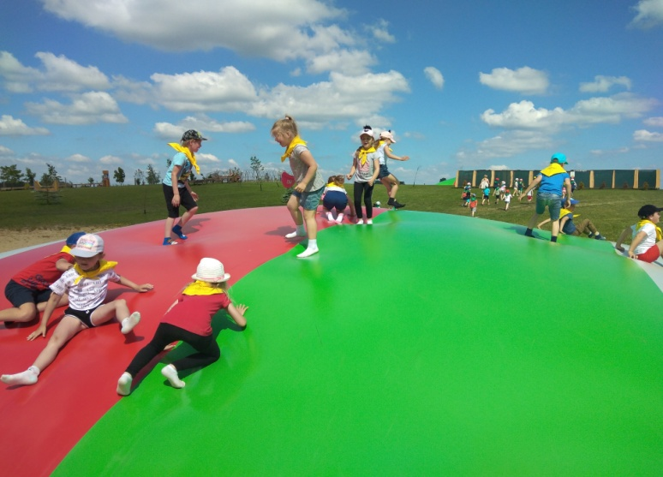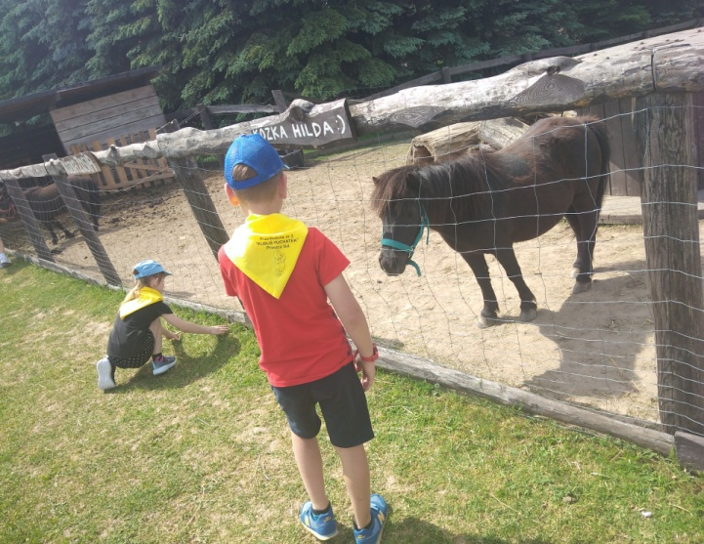
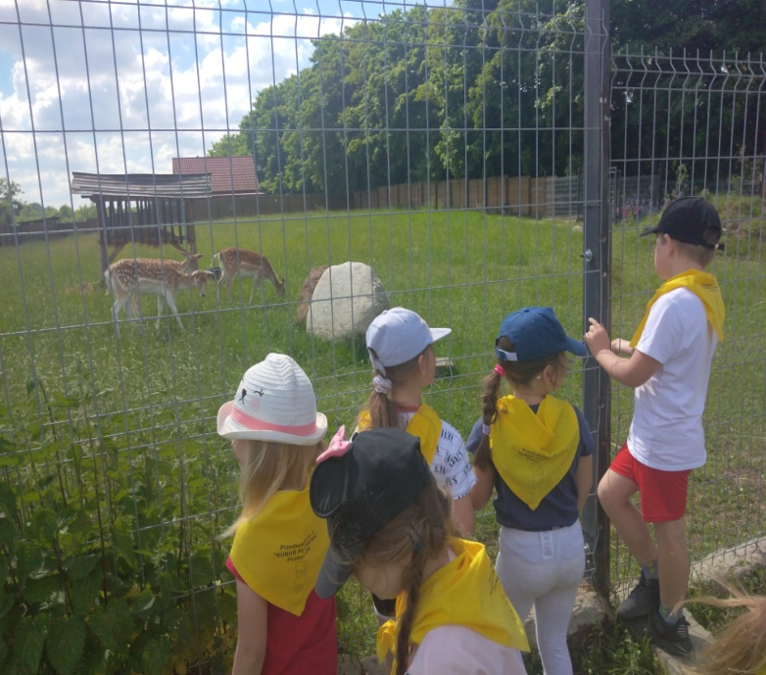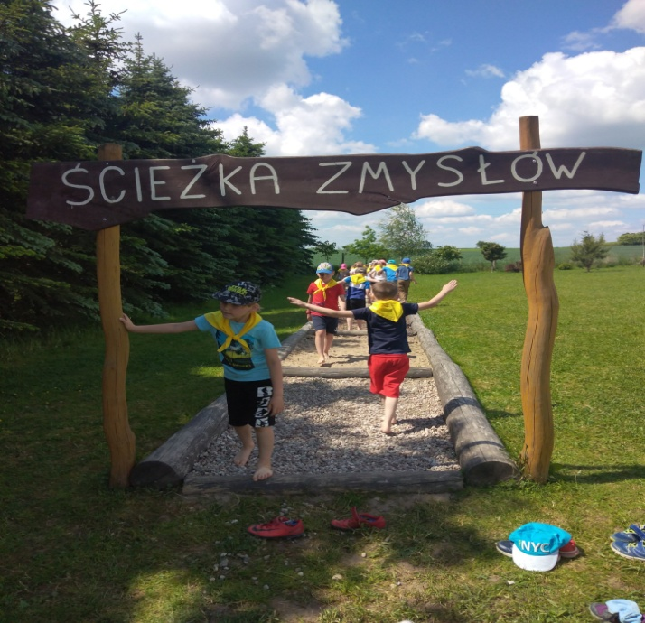
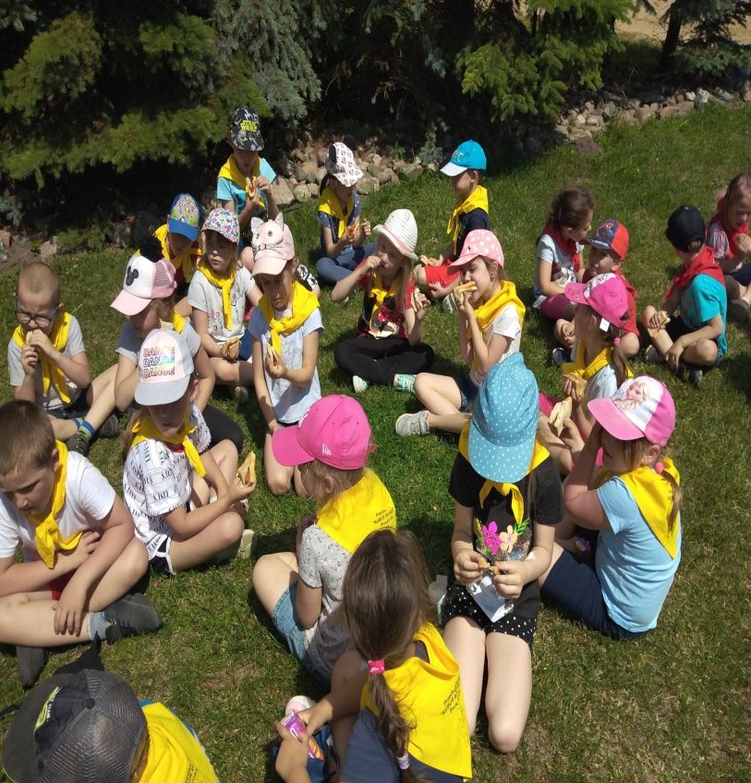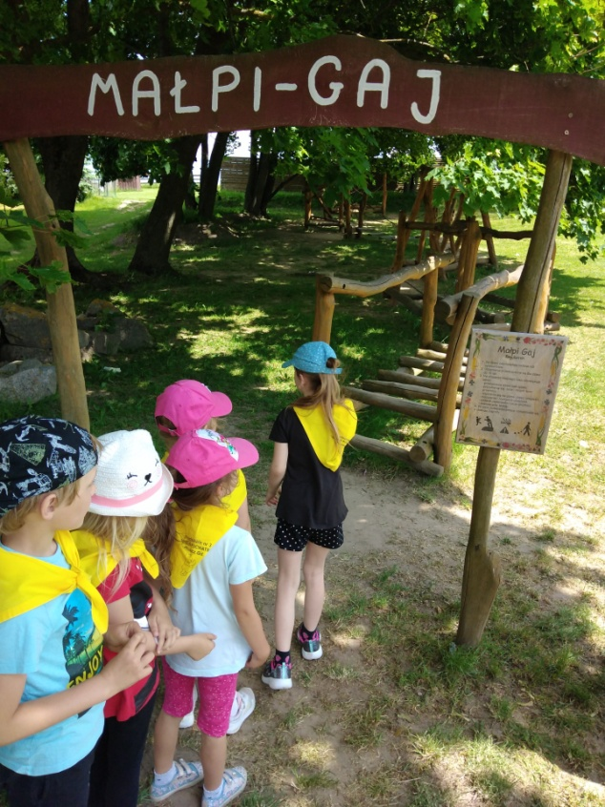
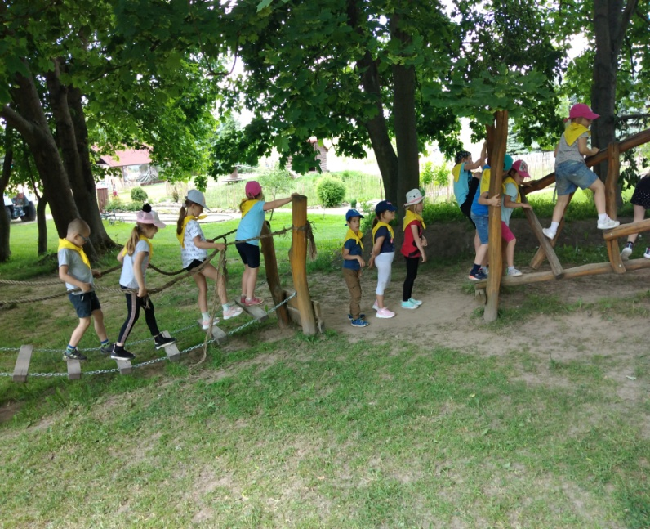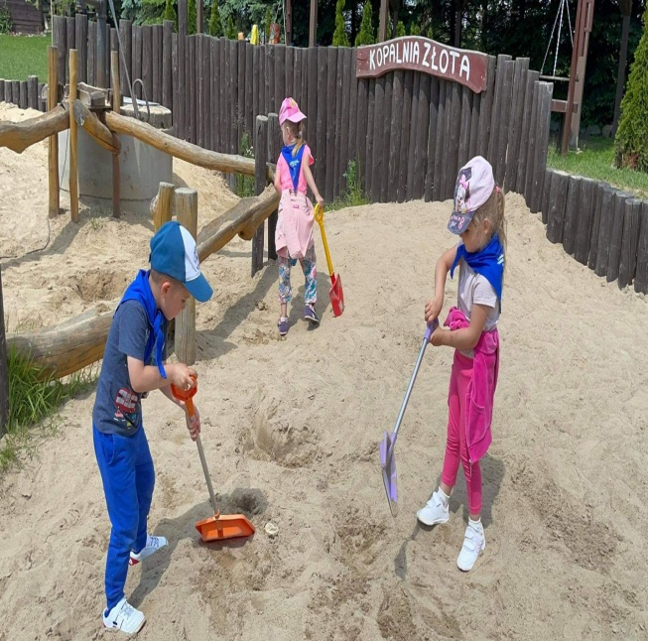
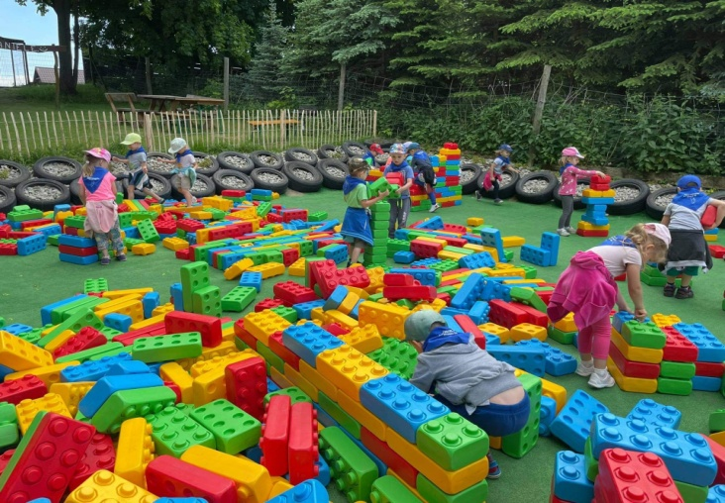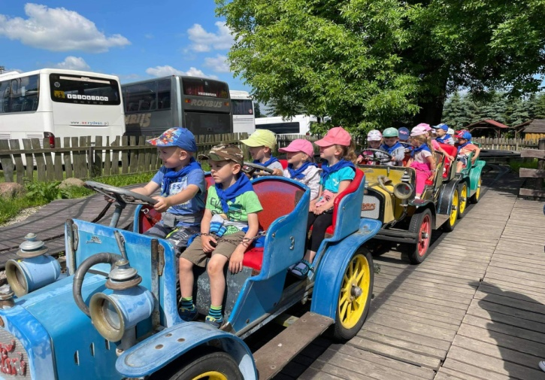
Festiwal książki dziecięcej
W ramach festiwalu książki organizowanego przez Powiatową i Miejską Bibliotekę Publiczną w Pruszczu Gdańskim wszystkie grupy z przedszkola 9cvzerwca wzięły udział w konkursie recytatorskim " pt. "Mój ulubiony wiersz". Dzieci grupowo recytowały wiersze w przedszkolu, które to były przesiane do biblioteki. Dzieci z grupy IV "Sowy Mądre Głowy" otrzymały wyróżnienie za udział w konkursie i wzięły udział w imprezie plenerowej zorganizowanej na terenie miasta, gdzie zostały wręczone nagrody. Konkurs był zorganizowany pod patronatem burmistrza miasta Pruszcza Gdańskiego. Pozostałe grupy otrzymały dyplomy z udział w konkursie.
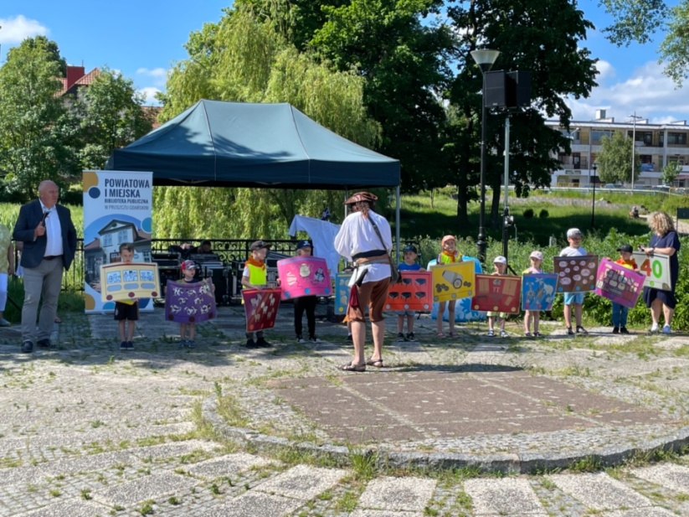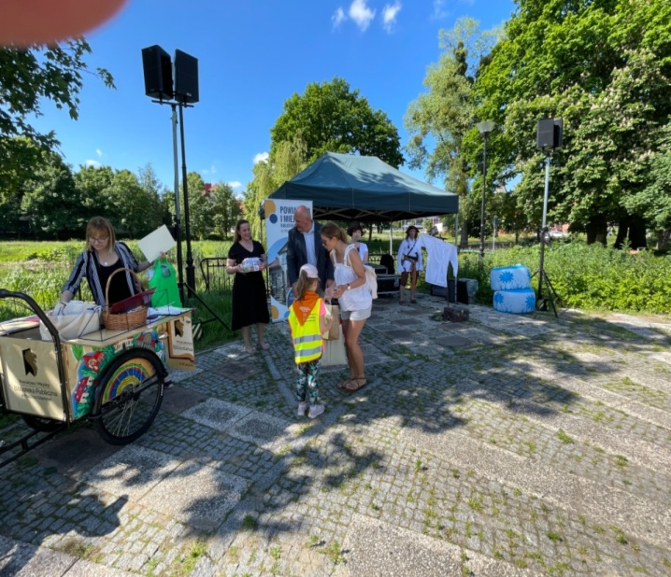
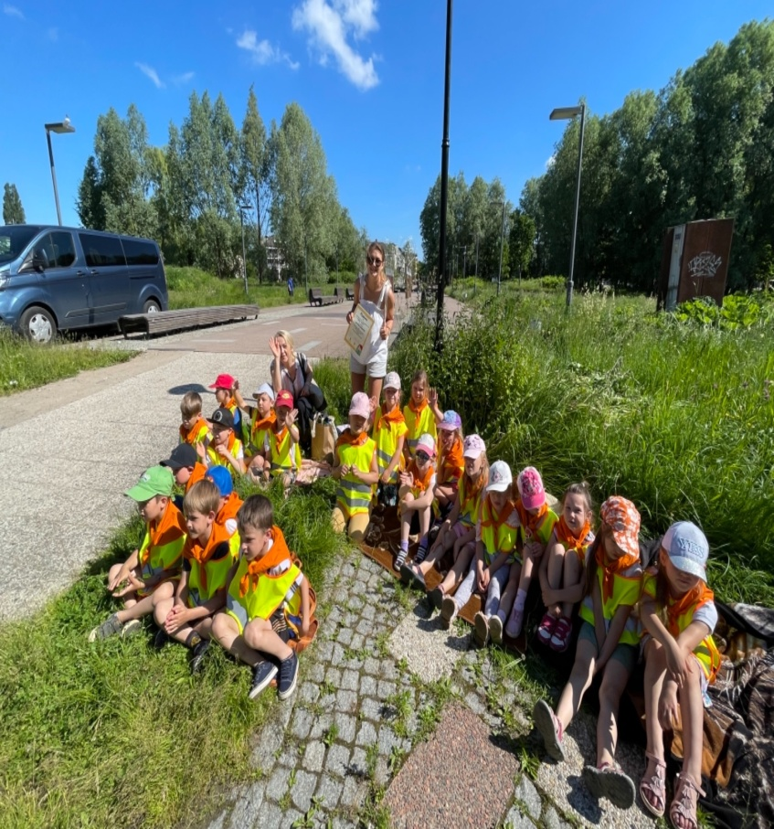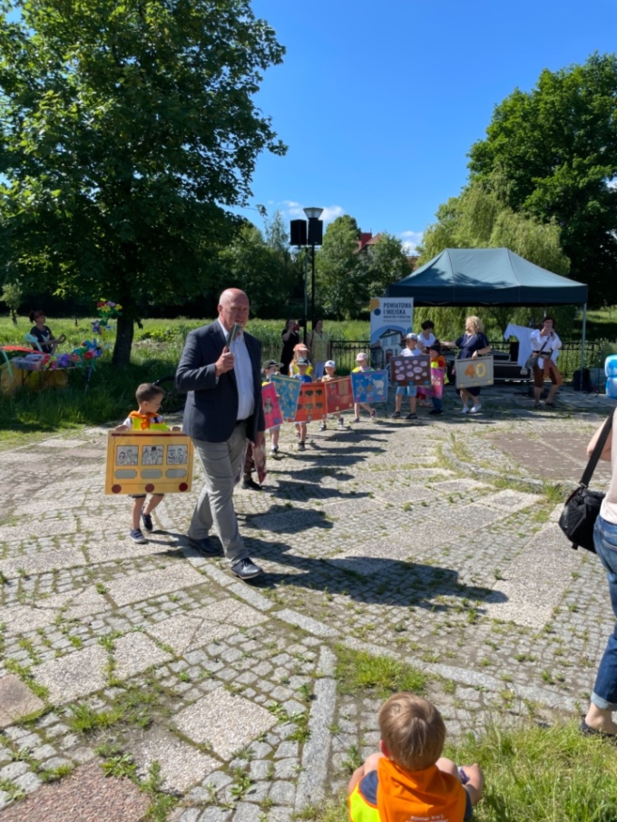

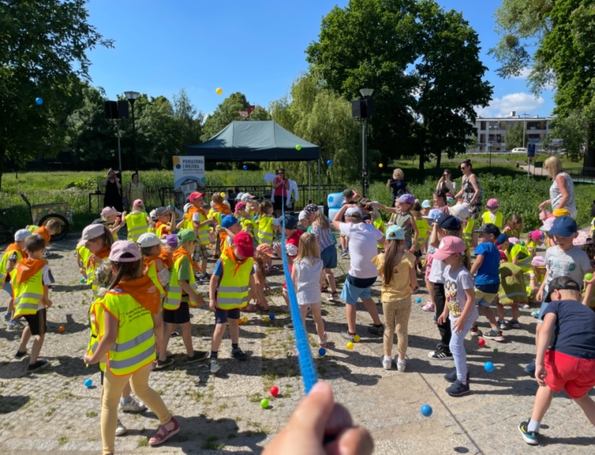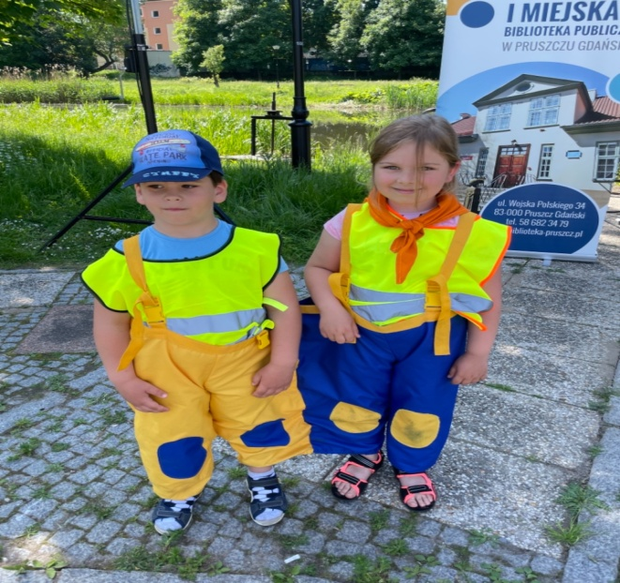
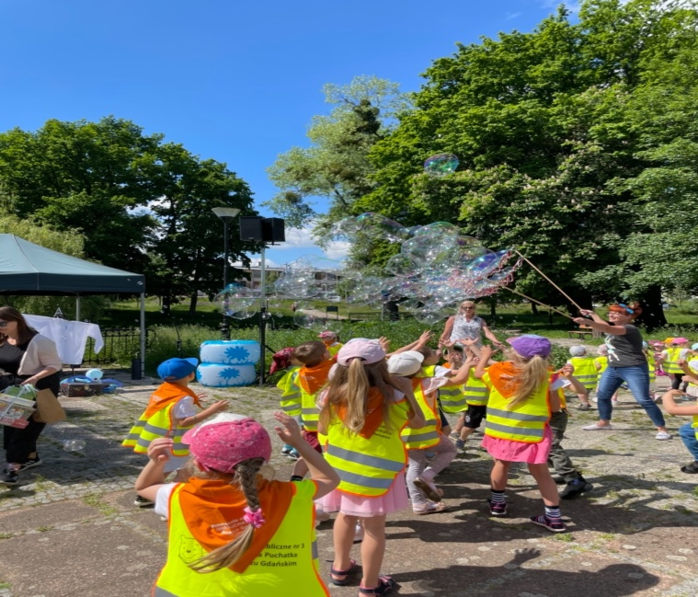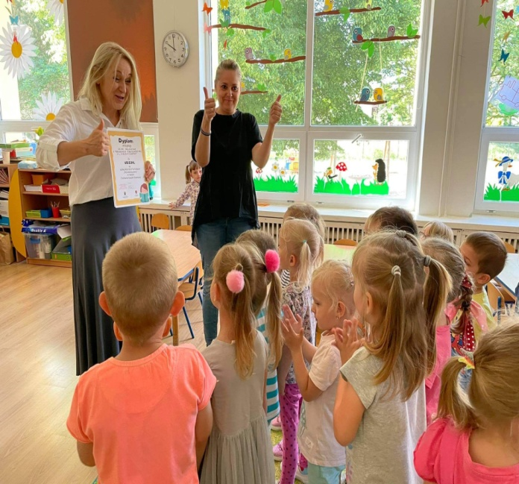

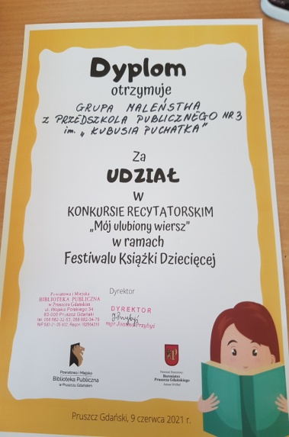

Dzień Mamy i taty
W tym roku szkolnym z okazji Dnia Mamy i Taty każda grupa nagrała filmik z uroczystości, które zostały zamieszczone na youtube . Dzieci wykonały również dla rodziców prezenciki.
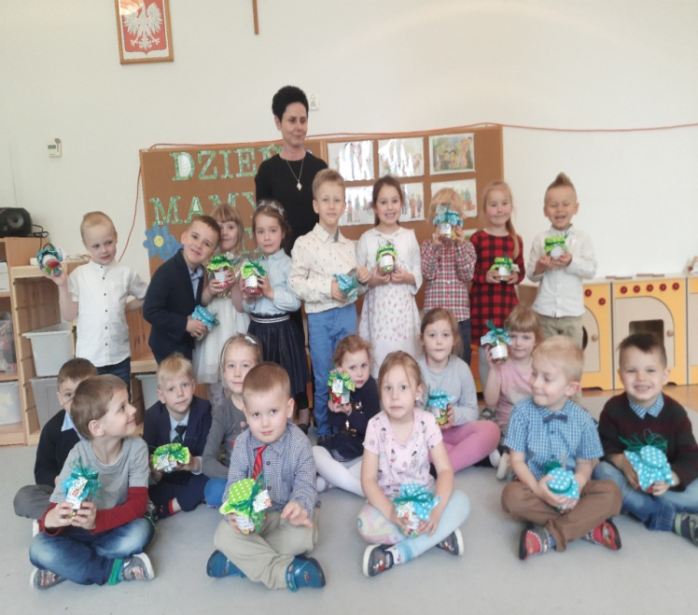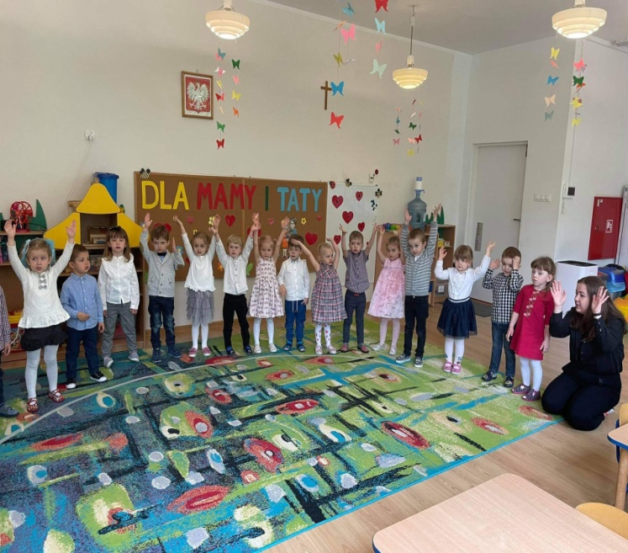
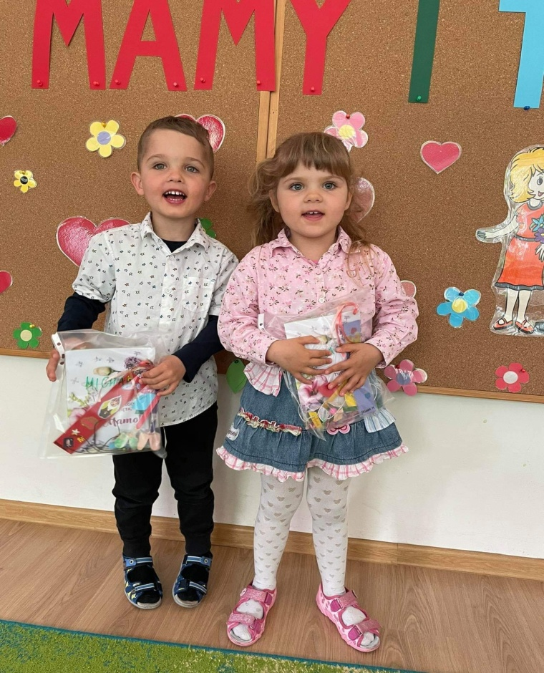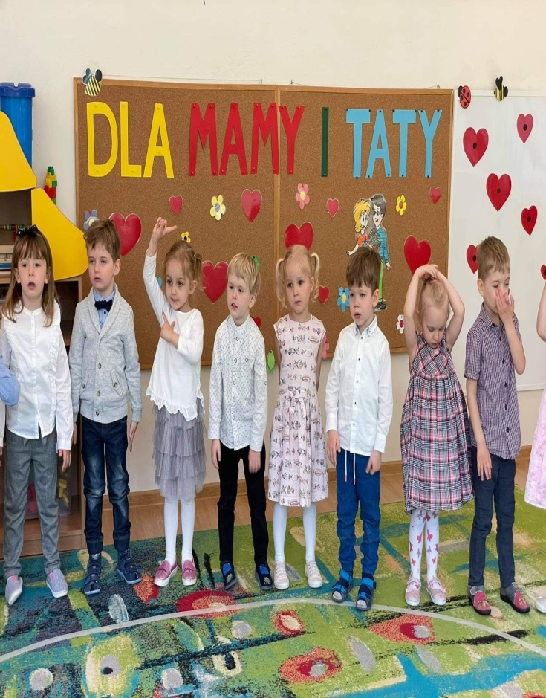

Tygrysy w kinie "Na bursztynowym szlaku"
Grupa V "Tygrysy: udała się do kina "Na bursztynowym szlaku" w Pruszczu Gdańskim, gdzie wzięła udział w seansie filmowym,. Wyjście do kina to nagroda w ramach Miejskiego Przeglądu Małych Form Teatralnych- za zajęcie I miejsca.
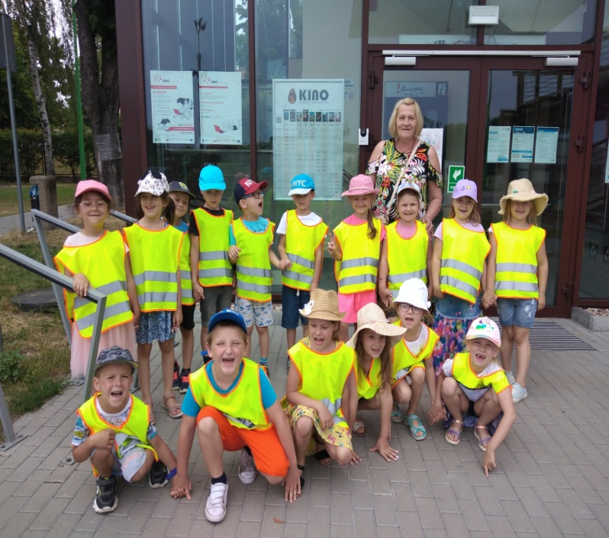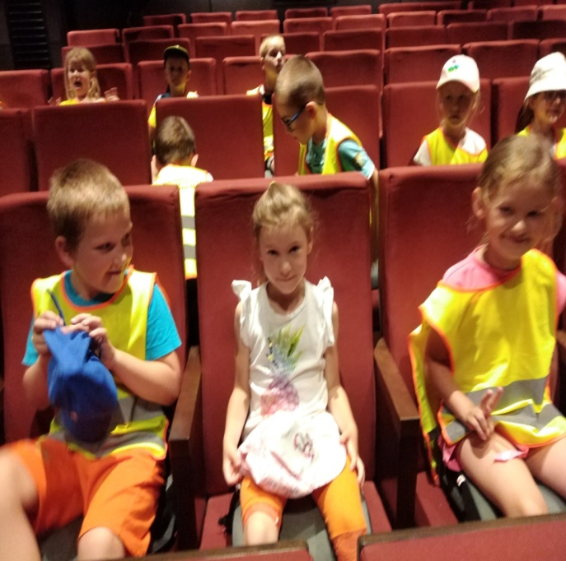

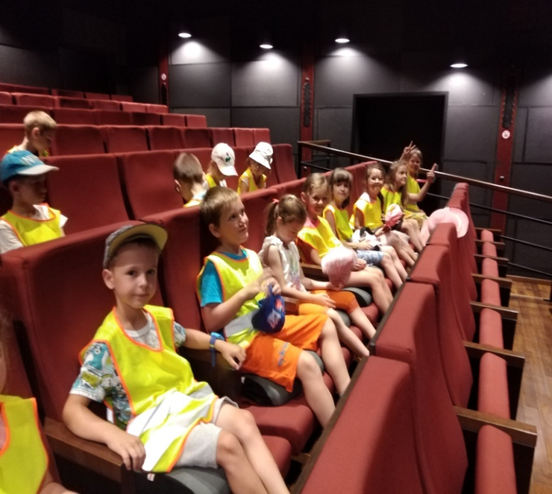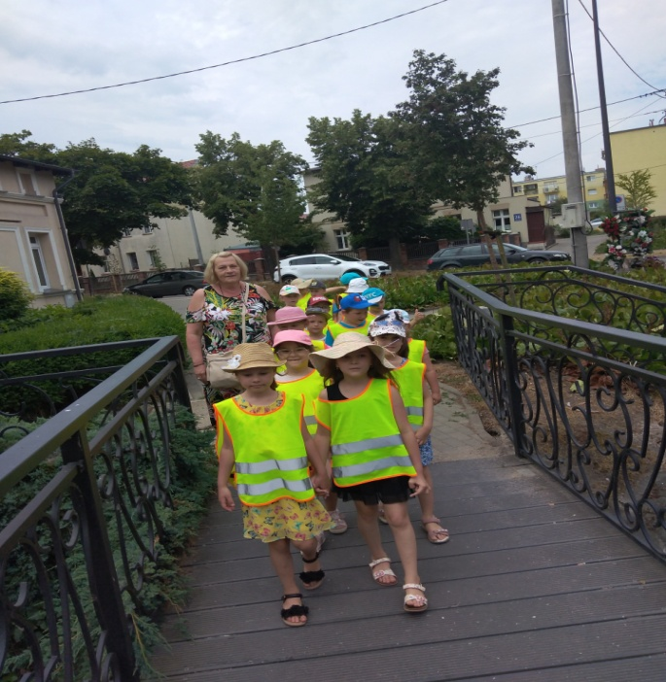

Warsztaty z udzielania pierwszej pomocy

W czerwcu w dwóch grupach starszych w przedszkolu odbyły się warsztaty praktyczne na temat udzielania pierwszej pomocy prowadzone przez firmę podczas których uczyły się bandażowania.
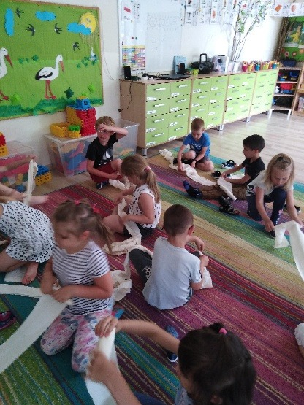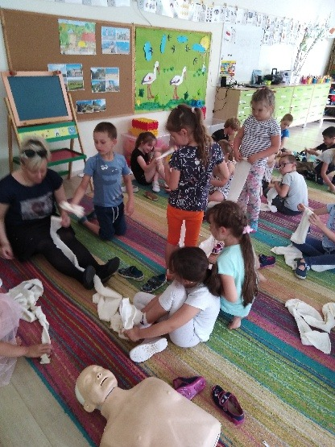

Zakończenie roku szkolnego-pożegnanie 6-latków
W dniach 18 i 23 czerwca w najstarszych grupach w naszym przedszkolu tzn. w "Sowach" i "Tygrysach" odbyły się uroczystości związane z zakończeniem edukacji dzieci w przedszkolu. Na uroczystość zostali zaproszeni Rodzice, Burmistrz Miasta oraz wszyscy Pracownicy przedszkola. Dzieci wraz z Paniami przygotowały występy , na których zaprezentowały swoje umiejętności recytatorskie, muzyczne i taneczne. Nie obyło się bez przemówień, podziękowań i wzruszeń. To były niezapomniane chwile. Absolwenci otrzymali Dyplomy Ukończenia Przedszkola. Rada Rodziców ufundowała Słowniki Polsko- Angielskie. Natomiast od Burmistrza dzieci otrzymały piórniki z wyposażeniem.
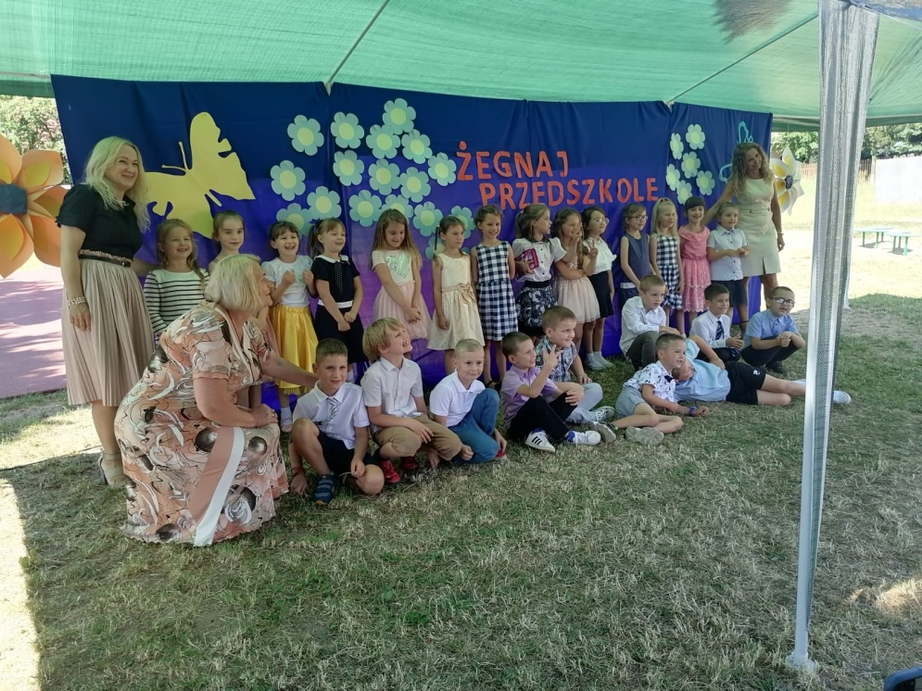
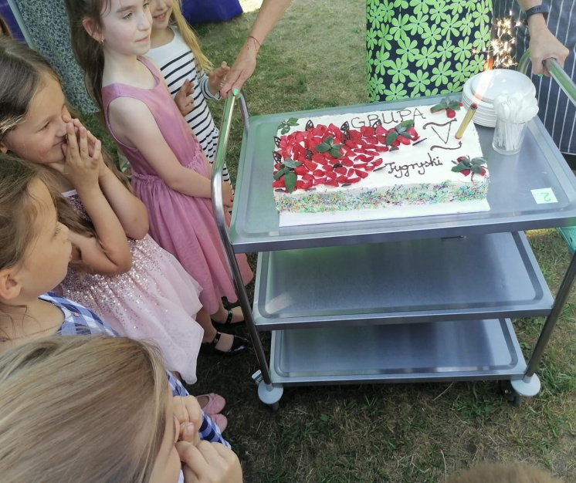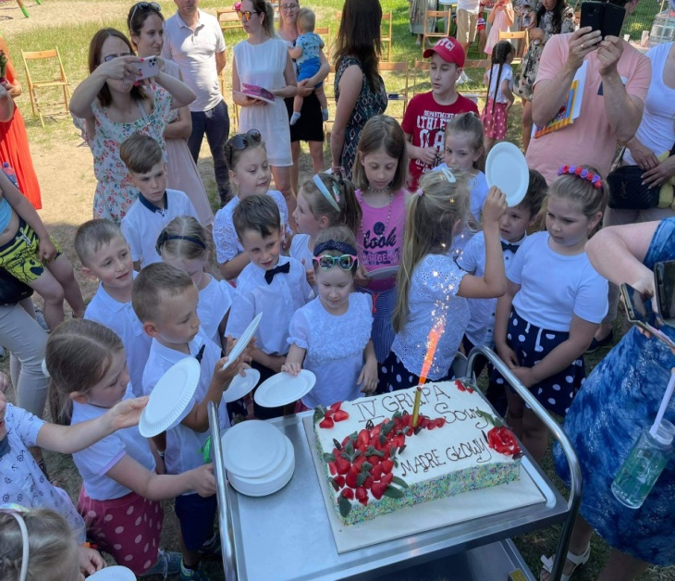
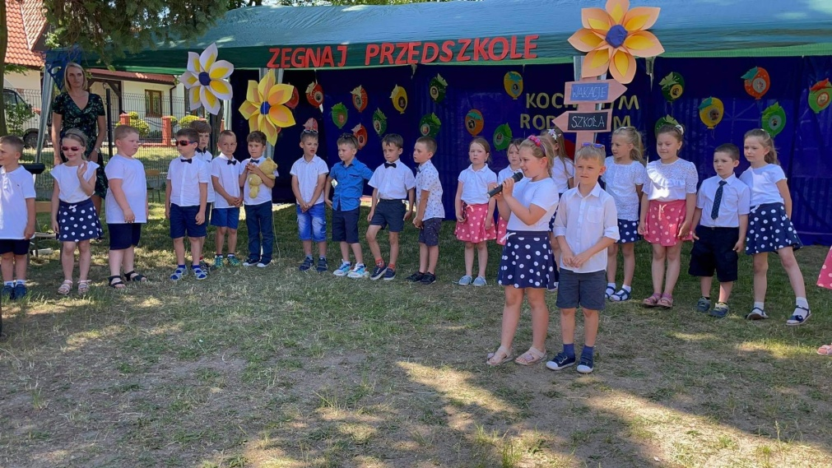
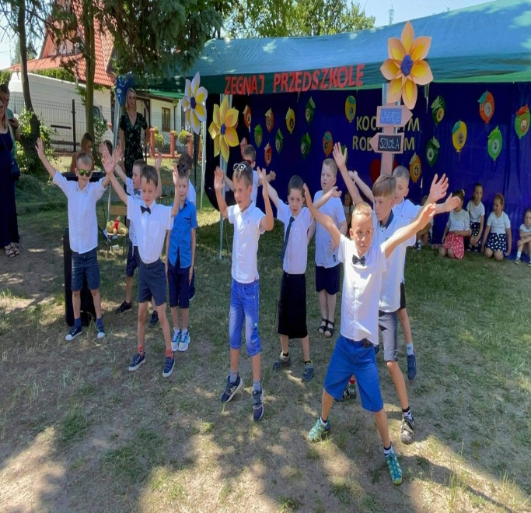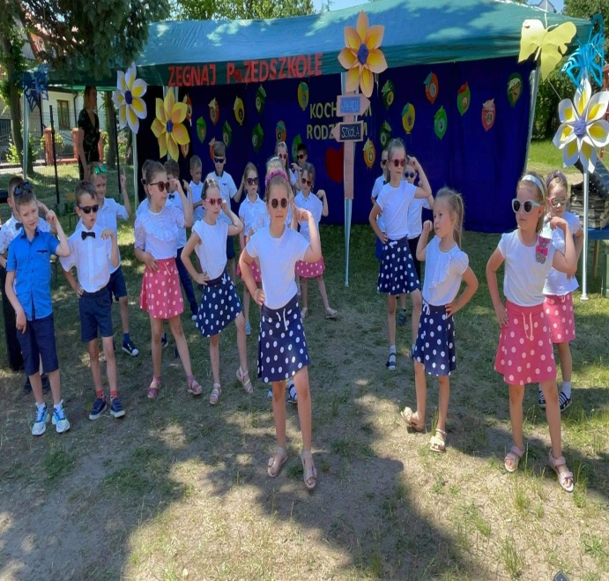

Warsztaty filozoficzne
W dniu 27 czerwca dzieci z grupy IV- 5-6 latki wzięły udział w warsztatach filozoficznych organizowanych przez Powiatową i Miejską Bibliotekę Publiczną w Pruszczu Gdańskim.

